TRƯỜNG ĐẠI HỌC KHOA HỌC

**KHOA CÔNG NGHỆ THÔNG TIN**



**KHÓA LUẬN**

**TỐT NGHIỆP ĐẠI HỌC**

**TÊN ĐỀ TÀI:**

**XÂY DỰNG TRANG WEB KẾT NỐI PHỤ HUYNH VÀ GIA SƯ - TUTORMATCH**

Sinh viên thực hiện:

# **Mục Lục**

**[Mục Lục 0](https://docs.google.com/document/d/1sPAkKjUG4O2_cJJqem-a2WCjVTS9Q8rd/edit?fbclid=IwAR1UjhznBsdziR7EwMXY2dk0PPo1RJblhuWJtFDSdqYLzVSaw1GOxVoyPnU" \l "heading=h.2et92p0)**

**[1. Tổng quan 5](https://docs.google.com/document/d/1sPAkKjUG4O2_cJJqem-a2WCjVTS9Q8rd/edit?fbclid=IwAR1UjhznBsdziR7EwMXY2dk0PPo1RJblhuWJtFDSdqYLzVSaw1GOxVoyPnU" \l "heading=h.1t3h5sf)**

[1.1. Hiện trạng, bối cảnh 5](https://docs.google.com/document/d/1sPAkKjUG4O2_cJJqem-a2WCjVTS9Q8rd/edit?fbclid=IwAR1UjhznBsdziR7EwMXY2dk0PPo1RJblhuWJtFDSdqYLzVSaw1GOxVoyPnU" \l "heading=h.4d34og8)

[1.2. Lý do 5](https://docs.google.com/document/d/1sPAkKjUG4O2_cJJqem-a2WCjVTS9Q8rd/edit?fbclid=IwAR1UjhznBsdziR7EwMXY2dk0PPo1RJblhuWJtFDSdqYLzVSaw1GOxVoyPnU" \l "heading=h.2s8eyo1)

[1.3. Mục đích phát triển 5](https://docs.google.com/document/d/1sPAkKjUG4O2_cJJqem-a2WCjVTS9Q8rd/edit?fbclid=IwAR1UjhznBsdziR7EwMXY2dk0PPo1RJblhuWJtFDSdqYLzVSaw1GOxVoyPnU" \l "heading=h.17dp8vu)

[1.4. Phạm vi 6](https://docs.google.com/document/d/1sPAkKjUG4O2_cJJqem-a2WCjVTS9Q8rd/edit?fbclid=IwAR1UjhznBsdziR7EwMXY2dk0PPo1RJblhuWJtFDSdqYLzVSaw1GOxVoyPnU" \l "heading=h.3rdcrjn)

**[2. Phân tích thiết kế 6](https://docs.google.com/document/d/1sPAkKjUG4O2_cJJqem-a2WCjVTS9Q8rd/edit?fbclid=IwAR1UjhznBsdziR7EwMXY2dk0PPo1RJblhuWJtFDSdqYLzVSaw1GOxVoyPnU" \l "heading=h.26in1rg)**

[2.1 Cấu trúc hệ thống 6](https://docs.google.com/document/d/1sPAkKjUG4O2_cJJqem-a2WCjVTS9Q8rd/edit?fbclid=IwAR1UjhznBsdziR7EwMXY2dk0PPo1RJblhuWJtFDSdqYLzVSaw1GOxVoyPnU" \l "heading=h.lnxbz9)

[2.1.1 Sơ đồ Use Case 7](https://docs.google.com/document/d/1sPAkKjUG4O2_cJJqem-a2WCjVTS9Q8rd/edit?fbclid=IwAR1UjhznBsdziR7EwMXY2dk0PPo1RJblhuWJtFDSdqYLzVSaw1GOxVoyPnU" \l "heading=h.35nkun2)

[2.2 Từng chức năng 7](https://docs.google.com/document/d/1sPAkKjUG4O2_cJJqem-a2WCjVTS9Q8rd/edit?fbclid=IwAR1UjhznBsdziR7EwMXY2dk0PPo1RJblhuWJtFDSdqYLzVSaw1GOxVoyPnU" \l "heading=h.44sinio)

[2.2.1. Cụm chức năng quản lý tài khoản 7](https://docs.google.com/document/d/1sPAkKjUG4O2_cJJqem-a2WCjVTS9Q8rd/edit?fbclid=IwAR1UjhznBsdziR7EwMXY2dk0PPo1RJblhuWJtFDSdqYLzVSaw1GOxVoyPnU" \l "heading=h.2jxsxqh)

[2.2.1.1. Use Case Diagram 7](https://docs.google.com/document/d/1sPAkKjUG4O2_cJJqem-a2WCjVTS9Q8rd/edit?fbclid=IwAR1UjhznBsdziR7EwMXY2dk0PPo1RJblhuWJtFDSdqYLzVSaw1GOxVoyPnU" \l "heading=h.z337ya)

[2.2.1.1.1. Quản lý tài khoản giáo viên 8](https://docs.google.com/document/d/1sPAkKjUG4O2_cJJqem-a2WCjVTS9Q8rd/edit?fbclid=IwAR1UjhznBsdziR7EwMXY2dk0PPo1RJblhuWJtFDSdqYLzVSaw1GOxVoyPnU" \l "heading=h.3j2qqm3)

[2.2.1.1.2. Quản lý tài khoản phụ huynh 8](https://docs.google.com/document/d/1sPAkKjUG4O2_cJJqem-a2WCjVTS9Q8rd/edit?fbclid=IwAR1UjhznBsdziR7EwMXY2dk0PPo1RJblhuWJtFDSdqYLzVSaw1GOxVoyPnU" \l "heading=h.1y810tw)

[2.2.1.1.3. Quản lý tài khoản admin 9](https://docs.google.com/document/d/1sPAkKjUG4O2_cJJqem-a2WCjVTS9Q8rd/edit?fbclid=IwAR1UjhznBsdziR7EwMXY2dk0PPo1RJblhuWJtFDSdqYLzVSaw1GOxVoyPnU" \l "heading=h.4i7ojhp)

[2.2.1.1.4. Quản lý tài khoản học sinh 9](https://docs.google.com/document/d/1sPAkKjUG4O2_cJJqem-a2WCjVTS9Q8rd/edit?fbclid=IwAR1UjhznBsdziR7EwMXY2dk0PPo1RJblhuWJtFDSdqYLzVSaw1GOxVoyPnU" \l "heading=h.2xcytpi)

[2.2.1.2. Chức năng Đăng ký phụ huynh 10](https://docs.google.com/document/d/1sPAkKjUG4O2_cJJqem-a2WCjVTS9Q8rd/edit?fbclid=IwAR1UjhznBsdziR7EwMXY2dk0PPo1RJblhuWJtFDSdqYLzVSaw1GOxVoyPnU" \l "heading=h.1ci93xb)

[2.2.1.2.1. Chi tiết Use Case 10](https://docs.google.com/document/d/1sPAkKjUG4O2_cJJqem-a2WCjVTS9Q8rd/edit?fbclid=IwAR1UjhznBsdziR7EwMXY2dk0PPo1RJblhuWJtFDSdqYLzVSaw1GOxVoyPnU" \l "heading=h.3whwml4)

[2.2.1.2.2. Sequence Diagram 12](https://docs.google.com/document/d/1sPAkKjUG4O2_cJJqem-a2WCjVTS9Q8rd/edit?fbclid=IwAR1UjhznBsdziR7EwMXY2dk0PPo1RJblhuWJtFDSdqYLzVSaw1GOxVoyPnU" \l "heading=h.3as4poj)

[2.2.1.2. Chức năng Đăng nhập 12](https://docs.google.com/document/d/1sPAkKjUG4O2_cJJqem-a2WCjVTS9Q8rd/edit?fbclid=IwAR1UjhznBsdziR7EwMXY2dk0PPo1RJblhuWJtFDSdqYLzVSaw1GOxVoyPnU" \l "heading=h.1pxezwc)

[2.2.1.2.1. Chi tiết Use Case 12](https://docs.google.com/document/d/1sPAkKjUG4O2_cJJqem-a2WCjVTS9Q8rd/edit?fbclid=IwAR1UjhznBsdziR7EwMXY2dk0PPo1RJblhuWJtFDSdqYLzVSaw1GOxVoyPnU" \l "heading=h.49x2ik5)

[2.2.1.2.2. Sequence Diagram 14](https://docs.google.com/document/d/1sPAkKjUG4O2_cJJqem-a2WCjVTS9Q8rd/edit?fbclid=IwAR1UjhznBsdziR7EwMXY2dk0PPo1RJblhuWJtFDSdqYLzVSaw1GOxVoyPnU" \l "heading=h.147n2zr)

[2.2.1.3. Chức năng Đăng ký làm giáo viên 14](https://docs.google.com/document/d/1sPAkKjUG4O2_cJJqem-a2WCjVTS9Q8rd/edit?fbclid=IwAR1UjhznBsdziR7EwMXY2dk0PPo1RJblhuWJtFDSdqYLzVSaw1GOxVoyPnU" \l "heading=h.3o7alnk)

[2.2.1.3.1. Chi tiết Use Case 14](https://docs.google.com/document/d/1sPAkKjUG4O2_cJJqem-a2WCjVTS9Q8rd/edit?fbclid=IwAR1UjhznBsdziR7EwMXY2dk0PPo1RJblhuWJtFDSdqYLzVSaw1GOxVoyPnU" \l "heading=h.23ckvvd)

[2.2.1.3.1. Sequence Diagram 16](https://docs.google.com/document/d/1sPAkKjUG4O2_cJJqem-a2WCjVTS9Q8rd/edit?fbclid=IwAR1UjhznBsdziR7EwMXY2dk0PPo1RJblhuWJtFDSdqYLzVSaw1GOxVoyPnU" \l "heading=h.1hmsyys)

[2.2.1.4. Chức năng Đăng xuất 18](https://docs.google.com/document/d/1sPAkKjUG4O2_cJJqem-a2WCjVTS9Q8rd/edit?fbclid=IwAR1UjhznBsdziR7EwMXY2dk0PPo1RJblhuWJtFDSdqYLzVSaw1GOxVoyPnU" \l "heading=h.2grqrue)

[2.2.1.4.1. Chi tiết Use Case 18](https://docs.google.com/document/d/1sPAkKjUG4O2_cJJqem-a2WCjVTS9Q8rd/edit?fbclid=IwAR1UjhznBsdziR7EwMXY2dk0PPo1RJblhuWJtFDSdqYLzVSaw1GOxVoyPnU" \l "heading=h.vx1227)

[2.2.1.4.2. Sequence Diagram 19](https://docs.google.com/document/d/1sPAkKjUG4O2_cJJqem-a2WCjVTS9Q8rd/edit?fbclid=IwAR1UjhznBsdziR7EwMXY2dk0PPo1RJblhuWJtFDSdqYLzVSaw1GOxVoyPnU" \l "heading=h.3fwokq0)

[2.2.1.5. Chức năng Xem thông tin cá nhân 19](https://docs.google.com/document/d/1sPAkKjUG4O2_cJJqem-a2WCjVTS9Q8rd/edit?fbclid=IwAR1UjhznBsdziR7EwMXY2dk0PPo1RJblhuWJtFDSdqYLzVSaw1GOxVoyPnU" \l "heading=h.qsh70q)

[2.2.1.5.1. Chi tiết Use Case 19](https://docs.google.com/document/d/1sPAkKjUG4O2_cJJqem-a2WCjVTS9Q8rd/edit?fbclid=IwAR1UjhznBsdziR7EwMXY2dk0PPo1RJblhuWJtFDSdqYLzVSaw1GOxVoyPnU" \l "heading=h.4f1mdlm)

[2.2.1.5.2. Sequence Diagram 20](https://docs.google.com/document/d/1sPAkKjUG4O2_cJJqem-a2WCjVTS9Q8rd/edit?fbclid=IwAR1UjhznBsdziR7EwMXY2dk0PPo1RJblhuWJtFDSdqYLzVSaw1GOxVoyPnU" \l "heading=h.19c6y18)

[2.2.1.5. Chức năng Chỉnh sửa thông tin cá nhân 20](https://docs.google.com/document/d/1sPAkKjUG4O2_cJJqem-a2WCjVTS9Q8rd/edit?fbclid=IwAR1UjhznBsdziR7EwMXY2dk0PPo1RJblhuWJtFDSdqYLzVSaw1GOxVoyPnU" \l "heading=h.28h4qwu)

[2.2.1.5.1. Chi tiết Use Case 20](https://docs.google.com/document/d/1sPAkKjUG4O2_cJJqem-a2WCjVTS9Q8rd/edit?fbclid=IwAR1UjhznBsdziR7EwMXY2dk0PPo1RJblhuWJtFDSdqYLzVSaw1GOxVoyPnU" \l "heading=h.nmf14n)

[2.2.1.5.2. Sequence Diagram 22](https://docs.google.com/document/d/1sPAkKjUG4O2_cJJqem-a2WCjVTS9Q8rd/edit?fbclid=IwAR1UjhznBsdziR7EwMXY2dk0PPo1RJblhuWJtFDSdqYLzVSaw1GOxVoyPnU" \l "heading=h.qsh70q)

[2.2.2. Chức năng quản lý lớp học 23](https://docs.google.com/document/d/1sPAkKjUG4O2_cJJqem-a2WCjVTS9Q8rd/edit?fbclid=IwAR1UjhznBsdziR7EwMXY2dk0PPo1RJblhuWJtFDSdqYLzVSaw1GOxVoyPnU" \l "heading=h.2lwamvv)

[2.2.2.1. Tạo lớp học 23](https://docs.google.com/document/d/1sPAkKjUG4O2_cJJqem-a2WCjVTS9Q8rd/edit?fbclid=IwAR1UjhznBsdziR7EwMXY2dk0PPo1RJblhuWJtFDSdqYLzVSaw1GOxVoyPnU" \l "heading=h.111kx3o)

[2.2.2.1.1. Chi tiết Use-case 23](https://docs.google.com/document/d/1sPAkKjUG4O2_cJJqem-a2WCjVTS9Q8rd/edit?fbclid=IwAR1UjhznBsdziR7EwMXY2dk0PPo1RJblhuWJtFDSdqYLzVSaw1GOxVoyPnU" \l "heading=h.3l18frh)

[2.2.2.1.2. Sequence Diagram 26](https://docs.google.com/document/d/1sPAkKjUG4O2_cJJqem-a2WCjVTS9Q8rd/edit?fbclid=IwAR1UjhznBsdziR7EwMXY2dk0PPo1RJblhuWJtFDSdqYLzVSaw1GOxVoyPnU" \l "heading=h.2zbgiuw)

[2.2.2.2. Chỉnh sửa thông tin lớp 28](https://docs.google.com/document/d/1sPAkKjUG4O2_cJJqem-a2WCjVTS9Q8rd/edit?fbclid=IwAR1UjhznBsdziR7EwMXY2dk0PPo1RJblhuWJtFDSdqYLzVSaw1GOxVoyPnU" \l "heading=h.3ygebqi)

[2.2.2.2.1. Chi tiết Use-case 28](https://docs.google.com/document/d/1sPAkKjUG4O2_cJJqem-a2WCjVTS9Q8rd/edit?fbclid=IwAR1UjhznBsdziR7EwMXY2dk0PPo1RJblhuWJtFDSdqYLzVSaw1GOxVoyPnU" \l "heading=h.2dlolyb)

[2.2.2.2.2. Sequence Diagram 32](https://docs.google.com/document/d/1sPAkKjUG4O2_cJJqem-a2WCjVTS9Q8rd/edit?fbclid=IwAR1UjhznBsdziR7EwMXY2dk0PPo1RJblhuWJtFDSdqYLzVSaw1GOxVoyPnU" \l "heading=h.2zbgiuw)

[2.2.2.3. Xóa lớp học 32](https://docs.google.com/document/d/1sPAkKjUG4O2_cJJqem-a2WCjVTS9Q8rd/edit?fbclid=IwAR1UjhznBsdziR7EwMXY2dk0PPo1RJblhuWJtFDSdqYLzVSaw1GOxVoyPnU" \l "heading=h.4bvk7pj)

[2.2.2.3.1. Chi tiết Use-case 32](https://docs.google.com/document/d/1sPAkKjUG4O2_cJJqem-a2WCjVTS9Q8rd/edit?fbclid=IwAR1UjhznBsdziR7EwMXY2dk0PPo1RJblhuWJtFDSdqYLzVSaw1GOxVoyPnU" \l "heading=h.2r0uhxc)

[2.2.2.3.2. Sequence Diagram 33](https://docs.google.com/document/d/1sPAkKjUG4O2_cJJqem-a2WCjVTS9Q8rd/edit?fbclid=IwAR1UjhznBsdziR7EwMXY2dk0PPo1RJblhuWJtFDSdqYLzVSaw1GOxVoyPnU" \l "heading=h.3q5sasy)

[2.2.2.4. Xem thông tin chi tiết của lớp 34](https://docs.google.com/document/d/1sPAkKjUG4O2_cJJqem-a2WCjVTS9Q8rd/edit?fbclid=IwAR1UjhznBsdziR7EwMXY2dk0PPo1RJblhuWJtFDSdqYLzVSaw1GOxVoyPnU" \l "heading=h.25b2l0r)

[2.2.2.4.1. Chi tiết Use-case 34](https://docs.google.com/document/d/1sPAkKjUG4O2_cJJqem-a2WCjVTS9Q8rd/edit?fbclid=IwAR1UjhznBsdziR7EwMXY2dk0PPo1RJblhuWJtFDSdqYLzVSaw1GOxVoyPnU" \l "heading=h.kgcv8k)

[2.2.2.4.2. Sequence Diagram 37](https://docs.google.com/document/d/1sPAkKjUG4O2_cJJqem-a2WCjVTS9Q8rd/edit?fbclid=IwAR1UjhznBsdziR7EwMXY2dk0PPo1RJblhuWJtFDSdqYLzVSaw1GOxVoyPnU" \l "heading=h.kgcv8k)

[2.2.2.5.  Xem danh sách lớp học 39](https://docs.google.com/document/d/1sPAkKjUG4O2_cJJqem-a2WCjVTS9Q8rd/edit?fbclid=IwAR1UjhznBsdziR7EwMXY2dk0PPo1RJblhuWJtFDSdqYLzVSaw1GOxVoyPnU" \l "heading=h.25b2l0r)

[2.2.2.5.1. Chi tiết Use-case: 39](https://docs.google.com/document/d/1sPAkKjUG4O2_cJJqem-a2WCjVTS9Q8rd/edit?fbclid=IwAR1UjhznBsdziR7EwMXY2dk0PPo1RJblhuWJtFDSdqYLzVSaw1GOxVoyPnU" \l "heading=h.4h042r0)

[2.2.2.6.2. Sequence Diagram 42](https://docs.google.com/document/d/1sPAkKjUG4O2_cJJqem-a2WCjVTS9Q8rd/edit?fbclid=IwAR1UjhznBsdziR7EwMXY2dk0PPo1RJblhuWJtFDSdqYLzVSaw1GOxVoyPnU" \l "heading=h.2afmg28)

[2.2.2.6. Điểm danh học sinh 42](https://docs.google.com/document/d/1sPAkKjUG4O2_cJJqem-a2WCjVTS9Q8rd/edit?fbclid=IwAR1UjhznBsdziR7EwMXY2dk0PPo1RJblhuWJtFDSdqYLzVSaw1GOxVoyPnU" \l "heading=h.39kk8xu)

[2.2.2.6.1. Chi tiết Use-case 42](https://docs.google.com/document/d/1sPAkKjUG4O2_cJJqem-a2WCjVTS9Q8rd/edit?fbclid=IwAR1UjhznBsdziR7EwMXY2dk0PPo1RJblhuWJtFDSdqYLzVSaw1GOxVoyPnU" \l "heading=h.1opuj5n)

[2.2.2.6.2. Sequence Diagram 44](https://docs.google.com/document/d/1sPAkKjUG4O2_cJJqem-a2WCjVTS9Q8rd/edit?fbclid=IwAR1UjhznBsdziR7EwMXY2dk0PPo1RJblhuWJtFDSdqYLzVSaw1GOxVoyPnU" \l "heading=h.2zbgiuw)

[2.2.2.7. Tạo thông báo cho lớp học 44](https://docs.google.com/document/d/1sPAkKjUG4O2_cJJqem-a2WCjVTS9Q8rd/edit?fbclid=IwAR1UjhznBsdziR7EwMXY2dk0PPo1RJblhuWJtFDSdqYLzVSaw1GOxVoyPnU" \l "heading=h.48pi1tg)

[2.2.2.7.1. Chi tiết Use-case 44](https://docs.google.com/document/d/1sPAkKjUG4O2_cJJqem-a2WCjVTS9Q8rd/edit?fbclid=IwAR1UjhznBsdziR7EwMXY2dk0PPo1RJblhuWJtFDSdqYLzVSaw1GOxVoyPnU" \l "heading=h.2nusc19)

[2.2.2.7.2. Sequence Diagram 46](https://docs.google.com/document/d/1sPAkKjUG4O2_cJJqem-a2WCjVTS9Q8rd/edit?fbclid=IwAR1UjhznBsdziR7EwMXY2dk0PPo1RJblhuWJtFDSdqYLzVSaw1GOxVoyPnU" \l "heading=h.1302m92)

[2.2.2.8. Xác nhận/ Từ chối học sinh vào lớp 46](https://docs.google.com/document/d/1sPAkKjUG4O2_cJJqem-a2WCjVTS9Q8rd/edit?fbclid=IwAR1UjhznBsdziR7EwMXY2dk0PPo1RJblhuWJtFDSdqYLzVSaw1GOxVoyPnU" \l "heading=h.3mzq4wv)

[2.2.2.8.1. Chi tiết Use-case 46](https://docs.google.com/document/d/1sPAkKjUG4O2_cJJqem-a2WCjVTS9Q8rd/edit?fbclid=IwAR1UjhznBsdziR7EwMXY2dk0PPo1RJblhuWJtFDSdqYLzVSaw1GOxVoyPnU" \l "heading=h.2250f4o)

[2.2.2.8.2. Sequence Diagram 49](https://docs.google.com/document/d/1sPAkKjUG4O2_cJJqem-a2WCjVTS9Q8rd/edit?fbclid=IwAR1UjhznBsdziR7EwMXY2dk0PPo1RJblhuWJtFDSdqYLzVSaw1GOxVoyPnU" \l "heading=h.haapch)

[2.2.3. Chức năng Quản lý giáo viên 50](https://docs.google.com/document/d/1sPAkKjUG4O2_cJJqem-a2WCjVTS9Q8rd/edit?fbclid=IwAR1UjhznBsdziR7EwMXY2dk0PPo1RJblhuWJtFDSdqYLzVSaw1GOxVoyPnU" \l "heading=h.319y80a)

[2.2.3.1. Tìm kiếm giáo viên 50](https://docs.google.com/document/d/1sPAkKjUG4O2_cJJqem-a2WCjVTS9Q8rd/edit?fbclid=IwAR1UjhznBsdziR7EwMXY2dk0PPo1RJblhuWJtFDSdqYLzVSaw1GOxVoyPnU" \l "heading=h.1gf8i83)

[2.2.3.1.1. Chi tiết use case 50](https://docs.google.com/document/d/1sPAkKjUG4O2_cJJqem-a2WCjVTS9Q8rd/edit?fbclid=IwAR1UjhznBsdziR7EwMXY2dk0PPo1RJblhuWJtFDSdqYLzVSaw1GOxVoyPnU" \l "heading=h.40ew0vw)

[2.2.3.1.2. Sequence Diagram 52](https://docs.google.com/document/d/1sPAkKjUG4O2_cJJqem-a2WCjVTS9Q8rd/edit?fbclid=IwAR1UjhznBsdziR7EwMXY2dk0PPo1RJblhuWJtFDSdqYLzVSaw1GOxVoyPnU" \l "heading=h.1664s55)

[2.2.3.2. Chi tiết giáo viên 52](https://docs.google.com/document/d/1sPAkKjUG4O2_cJJqem-a2WCjVTS9Q8rd/edit?fbclid=IwAR1UjhznBsdziR7EwMXY2dk0PPo1RJblhuWJtFDSdqYLzVSaw1GOxVoyPnU" \l "heading=h.3ep43zb)

[2.2.3.2.1. Chi tiết use case 52](https://docs.google.com/document/d/1sPAkKjUG4O2_cJJqem-a2WCjVTS9Q8rd/edit?fbclid=IwAR1UjhznBsdziR7EwMXY2dk0PPo1RJblhuWJtFDSdqYLzVSaw1GOxVoyPnU" \l "heading=h.1tuee74)

[2.2.3.2.2. Sequence Diagram 54](https://docs.google.com/document/d/1sPAkKjUG4O2_cJJqem-a2WCjVTS9Q8rd/edit?fbclid=IwAR1UjhznBsdziR7EwMXY2dk0PPo1RJblhuWJtFDSdqYLzVSaw1GOxVoyPnU" \l "heading=h.184mhaj)

[2.2.3.3. Xác nhận giáo viên 54](https://docs.google.com/document/d/1sPAkKjUG4O2_cJJqem-a2WCjVTS9Q8rd/edit?fbclid=IwAR1UjhznBsdziR7EwMXY2dk0PPo1RJblhuWJtFDSdqYLzVSaw1GOxVoyPnU" \l "heading=h.279ka65)

[2.2.3.3.1. Chi tiết Use case 54](https://docs.google.com/document/d/1sPAkKjUG4O2_cJJqem-a2WCjVTS9Q8rd/edit?fbclid=IwAR1UjhznBsdziR7EwMXY2dk0PPo1RJblhuWJtFDSdqYLzVSaw1GOxVoyPnU" \l "heading=h.meukdy)

[2.2.3.3.2. Sequence Diagram 56](https://docs.google.com/document/d/1sPAkKjUG4O2_cJJqem-a2WCjVTS9Q8rd/edit?fbclid=IwAR1UjhznBsdziR7EwMXY2dk0PPo1RJblhuWJtFDSdqYLzVSaw1GOxVoyPnU" \l "heading=h.2koq656)

[2.2.3.4. Khóa và mở khóa tài khoản giáo viên 56](https://docs.google.com/document/d/1sPAkKjUG4O2_cJJqem-a2WCjVTS9Q8rd/edit?fbclid=IwAR1UjhznBsdziR7EwMXY2dk0PPo1RJblhuWJtFDSdqYLzVSaw1GOxVoyPnU" \l "heading=h.3jtnz0s)

[2.2.3.4.1. Chi tiết Use case 56](https://docs.google.com/document/d/1sPAkKjUG4O2_cJJqem-a2WCjVTS9Q8rd/edit?fbclid=IwAR1UjhznBsdziR7EwMXY2dk0PPo1RJblhuWJtFDSdqYLzVSaw1GOxVoyPnU" \l "heading=h.1ljsd9k)

[2.2.3.4.2. Sequence Diagram 58](https://docs.google.com/document/d/1sPAkKjUG4O2_cJJqem-a2WCjVTS9Q8rd/edit?fbclid=IwAR1UjhznBsdziR7EwMXY2dk0PPo1RJblhuWJtFDSdqYLzVSaw1GOxVoyPnU" \l "heading=h.1ljsd9k)

[2.2.4. Quản lý phụ huynh và học sinh 59](https://docs.google.com/document/d/1sPAkKjUG4O2_cJJqem-a2WCjVTS9Q8rd/edit?fbclid=IwAR1UjhznBsdziR7EwMXY2dk0PPo1RJblhuWJtFDSdqYLzVSaw1GOxVoyPnU" \l "heading=h.1d96cc0)

[2.2.4.1. Xem danh sách phụ huynh 59](https://docs.google.com/document/d/1sPAkKjUG4O2_cJJqem-a2WCjVTS9Q8rd/edit?fbclid=IwAR1UjhznBsdziR7EwMXY2dk0PPo1RJblhuWJtFDSdqYLzVSaw1GOxVoyPnU" \l "heading=h.3x8tuzt)

[2.2.4.1.1. Chi tiết Use case 59](https://docs.google.com/document/d/1sPAkKjUG4O2_cJJqem-a2WCjVTS9Q8rd/edit?fbclid=IwAR1UjhznBsdziR7EwMXY2dk0PPo1RJblhuWJtFDSdqYLzVSaw1GOxVoyPnU" \l "heading=h.2ce457m)

[2.2.4.1.2. Sequence Diagram 61](https://docs.google.com/document/d/1sPAkKjUG4O2_cJJqem-a2WCjVTS9Q8rd/edit?fbclid=IwAR1UjhznBsdziR7EwMXY2dk0PPo1RJblhuWJtFDSdqYLzVSaw1GOxVoyPnU" \l "heading=h.3bj1y38)

[2.2.4.2. Xem chi tiết phụ huynh 61](https://docs.google.com/document/d/1sPAkKjUG4O2_cJJqem-a2WCjVTS9Q8rd/edit?fbclid=IwAR1UjhznBsdziR7EwMXY2dk0PPo1RJblhuWJtFDSdqYLzVSaw1GOxVoyPnU" \l "heading=h.1qoc8b1)

[2.2.4.2.1. Chi tiết Use case 61](https://docs.google.com/document/d/1sPAkKjUG4O2_cJJqem-a2WCjVTS9Q8rd/edit?fbclid=IwAR1UjhznBsdziR7EwMXY2dk0PPo1RJblhuWJtFDSdqYLzVSaw1GOxVoyPnU" \l "heading=h.4anzqyu)

[2.2.4.2.2. Sequence Diagram 63](https://docs.google.com/document/d/1sPAkKjUG4O2_cJJqem-a2WCjVTS9Q8rd/edit?fbclid=IwAR1UjhznBsdziR7EwMXY2dk0PPo1RJblhuWJtFDSdqYLzVSaw1GOxVoyPnU" \l "heading=h.2pta16n)

[2.2.4.3. Xem danh sách học sinh 63](https://docs.google.com/document/d/1sPAkKjUG4O2_cJJqem-a2WCjVTS9Q8rd/edit?fbclid=IwAR1UjhznBsdziR7EwMXY2dk0PPo1RJblhuWJtFDSdqYLzVSaw1GOxVoyPnU" \l "heading=h.3oy7u29)

[2.2.4.3.1. Chi tiết Use case 63](https://docs.google.com/document/d/1sPAkKjUG4O2_cJJqem-a2WCjVTS9Q8rd/edit?fbclid=IwAR1UjhznBsdziR7EwMXY2dk0PPo1RJblhuWJtFDSdqYLzVSaw1GOxVoyPnU" \l "heading=h.243i4a2)

[2.2.4.3.2. Sequence Diagram 64](https://docs.google.com/document/d/1sPAkKjUG4O2_cJJqem-a2WCjVTS9Q8rd/edit?fbclid=IwAR1UjhznBsdziR7EwMXY2dk0PPo1RJblhuWJtFDSdqYLzVSaw1GOxVoyPnU" \l "heading=h.2szc72q)

[2.2.4.4. Xem chi tiết học sinh 66](https://docs.google.com/document/d/1sPAkKjUG4O2_cJJqem-a2WCjVTS9Q8rd/edit?fbclid=IwAR1UjhznBsdziR7EwMXY2dk0PPo1RJblhuWJtFDSdqYLzVSaw1GOxVoyPnU" \l "heading=h.1idq7dh)

[2.2.4.4.1. Chi tiết Use case 66](https://docs.google.com/document/d/1sPAkKjUG4O2_cJJqem-a2WCjVTS9Q8rd/edit?fbclid=IwAR1UjhznBsdziR7EwMXY2dk0PPo1RJblhuWJtFDSdqYLzVSaw1GOxVoyPnU" \l "heading=h.42ddq1a)

[2.2.4.4.2. Sequence Diagram 67](https://docs.google.com/document/d/1sPAkKjUG4O2_cJJqem-a2WCjVTS9Q8rd/edit?fbclid=IwAR1UjhznBsdziR7EwMXY2dk0PPo1RJblhuWJtFDSdqYLzVSaw1GOxVoyPnU" \l "heading=h.2szc72q)

[2.2.5. Quản lý children 68](https://docs.google.com/document/d/1sPAkKjUG4O2_cJJqem-a2WCjVTS9Q8rd/edit?fbclid=IwAR1UjhznBsdziR7EwMXY2dk0PPo1RJblhuWJtFDSdqYLzVSaw1GOxVoyPnU" \l "heading=h.1vsw3ci)

[2.2.5.4. Tạo tài khoản con 68](https://docs.google.com/document/d/1sPAkKjUG4O2_cJJqem-a2WCjVTS9Q8rd/edit?fbclid=IwAR1UjhznBsdziR7EwMXY2dk0PPo1RJblhuWJtFDSdqYLzVSaw1GOxVoyPnU" \l "heading=h.4fsjm0b)

[2.2.4.4.1. Chi tiết Use case 68](https://docs.google.com/document/d/1sPAkKjUG4O2_cJJqem-a2WCjVTS9Q8rd/edit?fbclid=IwAR1UjhznBsdziR7EwMXY2dk0PPo1RJblhuWJtFDSdqYLzVSaw1GOxVoyPnU" \l "heading=h.2uxtw84)

[2.2.4.4.2. Sequence Diagram 71](https://docs.google.com/document/d/1sPAkKjUG4O2_cJJqem-a2WCjVTS9Q8rd/edit?fbclid=IwAR1UjhznBsdziR7EwMXY2dk0PPo1RJblhuWJtFDSdqYLzVSaw1GOxVoyPnU" \l "heading=h.1a346fx)

[2.2.4.4. Chỉnh sửa thông tin tài khoản con 71](https://docs.google.com/document/d/1sPAkKjUG4O2_cJJqem-a2WCjVTS9Q8rd/edit?fbclid=IwAR1UjhznBsdziR7EwMXY2dk0PPo1RJblhuWJtFDSdqYLzVSaw1GOxVoyPnU" \l "heading=h.odc9jc)

[2.2.4.4.1. Chi tiết Use case 71](https://docs.google.com/document/d/1sPAkKjUG4O2_cJJqem-a2WCjVTS9Q8rd/edit?fbclid=IwAR1UjhznBsdziR7EwMXY2dk0PPo1RJblhuWJtFDSdqYLzVSaw1GOxVoyPnU" \l "heading=h.38czs75)

[2.2.4.4.2. Sequence Diagram 74](https://docs.google.com/document/d/1sPAkKjUG4O2_cJJqem-a2WCjVTS9Q8rd/edit?fbclid=IwAR1UjhznBsdziR7EwMXY2dk0PPo1RJblhuWJtFDSdqYLzVSaw1GOxVoyPnU" \l "heading=h.1io07g6)

[2.2.4.5. Đăng ký lớp học cho con 74](https://docs.google.com/document/d/1sPAkKjUG4O2_cJJqem-a2WCjVTS9Q8rd/edit?fbclid=IwAR1UjhznBsdziR7EwMXY2dk0PPo1RJblhuWJtFDSdqYLzVSaw1GOxVoyPnU" \l "heading=h.2mn7vak)

[2.2.4.5.1. Chi tiết Use case 74](https://docs.google.com/document/d/1sPAkKjUG4O2_cJJqem-a2WCjVTS9Q8rd/edit?fbclid=IwAR1UjhznBsdziR7EwMXY2dk0PPo1RJblhuWJtFDSdqYLzVSaw1GOxVoyPnU" \l "heading=h.11si5id)

[2.2.4.5.2. Sequence Diagram 76](https://docs.google.com/document/d/1sPAkKjUG4O2_cJJqem-a2WCjVTS9Q8rd/edit?fbclid=IwAR1UjhznBsdziR7EwMXY2dk0PPo1RJblhuWJtFDSdqYLzVSaw1GOxVoyPnU" \l "heading=h.3ls5o66)

[2.2.6. Xem thông tin các lớp của học sinh 77](https://docs.google.com/document/d/1sPAkKjUG4O2_cJJqem-a2WCjVTS9Q8rd/edit?fbclid=IwAR1UjhznBsdziR7EwMXY2dk0PPo1RJblhuWJtFDSdqYLzVSaw1GOxVoyPnU" \l "heading=h.4kx3h1s)

[2.2.6.1. Chi tiết Use case 77](https://docs.google.com/document/d/1sPAkKjUG4O2_cJJqem-a2WCjVTS9Q8rd/edit?fbclid=IwAR1UjhznBsdziR7EwMXY2dk0PPo1RJblhuWJtFDSdqYLzVSaw1GOxVoyPnU" \l "heading=h.302dr9l)

[2.2.6.2. Sequence Diagram 79](https://docs.google.com/document/d/1sPAkKjUG4O2_cJJqem-a2WCjVTS9Q8rd/edit?fbclid=IwAR1UjhznBsdziR7EwMXY2dk0PPo1RJblhuWJtFDSdqYLzVSaw1GOxVoyPnU" \l "heading=h.3z7bk57)

[2.2.7. Đánh giá lớp học 79](https://docs.google.com/document/d/1sPAkKjUG4O2_cJJqem-a2WCjVTS9Q8rd/edit?fbclid=IwAR1UjhznBsdziR7EwMXY2dk0PPo1RJblhuWJtFDSdqYLzVSaw1GOxVoyPnU" \l "heading=h.2szc72q)

[2.2.7.1. Chi tiết use case 79](https://docs.google.com/document/d/1sPAkKjUG4O2_cJJqem-a2WCjVTS9Q8rd/edit?fbclid=IwAR1UjhznBsdziR7EwMXY2dk0PPo1RJblhuWJtFDSdqYLzVSaw1GOxVoyPnU" \l "heading=h.3dhjn8m)

[2.2.7.2. Sequence Diagram 80](https://docs.google.com/document/d/1sPAkKjUG4O2_cJJqem-a2WCjVTS9Q8rd/edit?fbclid=IwAR1UjhznBsdziR7EwMXY2dk0PPo1RJblhuWJtFDSdqYLzVSaw1GOxVoyPnU" \l "heading=h.1664s55)

[2.2.8. Chức năng nhắn tin 81](https://docs.google.com/document/d/1sPAkKjUG4O2_cJJqem-a2WCjVTS9Q8rd/edit?fbclid=IwAR1UjhznBsdziR7EwMXY2dk0PPo1RJblhuWJtFDSdqYLzVSaw1GOxVoyPnU" \l "heading=h.261ztfg)

[2.2.8.1. Use case 81](https://docs.google.com/document/d/1sPAkKjUG4O2_cJJqem-a2WCjVTS9Q8rd/edit?fbclid=IwAR1UjhznBsdziR7EwMXY2dk0PPo1RJblhuWJtFDSdqYLzVSaw1GOxVoyPnU" \l "heading=h.l7a3n9)

[2.2.8.2. Tạo nhắn tin với admin 81](https://docs.google.com/document/d/1sPAkKjUG4O2_cJJqem-a2WCjVTS9Q8rd/edit?fbclid=IwAR1UjhznBsdziR7EwMXY2dk0PPo1RJblhuWJtFDSdqYLzVSaw1GOxVoyPnU" \l "heading=h.44bvf6o)

[2.2.8.2.1. Chi tiết use case 81](https://docs.google.com/document/d/1sPAkKjUG4O2_cJJqem-a2WCjVTS9Q8rd/edit?fbclid=IwAR1UjhznBsdziR7EwMXY2dk0PPo1RJblhuWJtFDSdqYLzVSaw1GOxVoyPnU" \l "heading=h.2jh5peh)

[2.2.8.2.2. Sequence Diagram 83](https://docs.google.com/document/d/1sPAkKjUG4O2_cJJqem-a2WCjVTS9Q8rd/edit?fbclid=IwAR1UjhznBsdziR7EwMXY2dk0PPo1RJblhuWJtFDSdqYLzVSaw1GOxVoyPnU" \l "heading=h.3im3ia3)

[2.2.8.3. Xem tin nhắn với admin 83](https://docs.google.com/document/d/1sPAkKjUG4O2_cJJqem-a2WCjVTS9Q8rd/edit?fbclid=IwAR1UjhznBsdziR7EwMXY2dk0PPo1RJblhuWJtFDSdqYLzVSaw1GOxVoyPnU" \l "heading=h.44bvf6o)

[2.2.8.3.1. Chi tiết use case 83](https://docs.google.com/document/d/1sPAkKjUG4O2_cJJqem-a2WCjVTS9Q8rd/edit?fbclid=IwAR1UjhznBsdziR7EwMXY2dk0PPo1RJblhuWJtFDSdqYLzVSaw1GOxVoyPnU" \l "heading=h.4hr1b5p)

[2.2.8.3.2. Sequence diagram 84](https://docs.google.com/document/d/1sPAkKjUG4O2_cJJqem-a2WCjVTS9Q8rd/edit?fbclid=IwAR1UjhznBsdziR7EwMXY2dk0PPo1RJblhuWJtFDSdqYLzVSaw1GOxVoyPnU" \l "heading=h.4hr1b5p)

[2.2.8.4. Admin xem danh sách các cuộc hội thoại 84](https://docs.google.com/document/d/1sPAkKjUG4O2_cJJqem-a2WCjVTS9Q8rd/edit?fbclid=IwAR1UjhznBsdziR7EwMXY2dk0PPo1RJblhuWJtFDSdqYLzVSaw1GOxVoyPnU" \l "heading=h.4hr1b5p)

[2.2.8.4.1. Chi tiết use case 84](https://docs.google.com/document/d/1sPAkKjUG4O2_cJJqem-a2WCjVTS9Q8rd/edit?fbclid=IwAR1UjhznBsdziR7EwMXY2dk0PPo1RJblhuWJtFDSdqYLzVSaw1GOxVoyPnU" \l "heading=h.4hr1b5p)

[2.2.8.4.2. Sequence diagram 86](https://docs.google.com/document/d/1sPAkKjUG4O2_cJJqem-a2WCjVTS9Q8rd/edit?fbclid=IwAR1UjhznBsdziR7EwMXY2dk0PPo1RJblhuWJtFDSdqYLzVSaw1GOxVoyPnU" \l "heading=h.3w19e94)

[2.2.8.5. Tìm kiếm cuộc hội thoại 86](https://docs.google.com/document/d/1sPAkKjUG4O2_cJJqem-a2WCjVTS9Q8rd/edit?fbclid=IwAR1UjhznBsdziR7EwMXY2dk0PPo1RJblhuWJtFDSdqYLzVSaw1GOxVoyPnU" \l "heading=h.qbtyoq)

[2.2.8.5.1. Chi tiết use case 86](https://docs.google.com/document/d/1sPAkKjUG4O2_cJJqem-a2WCjVTS9Q8rd/edit?fbclid=IwAR1UjhznBsdziR7EwMXY2dk0PPo1RJblhuWJtFDSdqYLzVSaw1GOxVoyPnU" \l "heading=h.qbtyoq)

[2.2.8.5.2. Sequence diagram 87](https://docs.google.com/document/d/1sPAkKjUG4O2_cJJqem-a2WCjVTS9Q8rd/edit?fbclid=IwAR1UjhznBsdziR7EwMXY2dk0PPo1RJblhuWJtFDSdqYLzVSaw1GOxVoyPnU" \l "heading=h.qbtyoq)

[2.3. Thiết kế cơ sở dữ liệu 88](https://docs.google.com/document/d/1sPAkKjUG4O2_cJJqem-a2WCjVTS9Q8rd/edit?fbclid=IwAR1UjhznBsdziR7EwMXY2dk0PPo1RJblhuWJtFDSdqYLzVSaw1GOxVoyPnU" \l "heading=h.1pgrrkc)

[2.3.1. Sơ đồ ERD 88](https://docs.google.com/document/d/1sPAkKjUG4O2_cJJqem-a2WCjVTS9Q8rd/edit?fbclid=IwAR1UjhznBsdziR7EwMXY2dk0PPo1RJblhuWJtFDSdqYLzVSaw1GOxVoyPnU" \l "heading=h.49gfa85)

[2.3.2. Thiết kế vật lý các bảng CSDL 88](https://docs.google.com/document/d/1sPAkKjUG4O2_cJJqem-a2WCjVTS9Q8rd/edit?fbclid=IwAR1UjhznBsdziR7EwMXY2dk0PPo1RJblhuWJtFDSdqYLzVSaw1GOxVoyPnU" \l "heading=h.2olpkfy)

**[3. Các công nghệ sử dụng 94](https://docs.google.com/document/d/1sPAkKjUG4O2_cJJqem-a2WCjVTS9Q8rd/edit?fbclid=IwAR1UjhznBsdziR7EwMXY2dk0PPo1RJblhuWJtFDSdqYLzVSaw1GOxVoyPnU" \l "heading=h.13qzunr)**

[3.1. Mô hình Scrum 94](https://docs.google.com/document/d/1sPAkKjUG4O2_cJJqem-a2WCjVTS9Q8rd/edit?fbclid=IwAR1UjhznBsdziR7EwMXY2dk0PPo1RJblhuWJtFDSdqYLzVSaw1GOxVoyPnU" \l "heading=h.3nqndbk)

[3.1.1. Khái niệm 94](https://docs.google.com/document/d/1sPAkKjUG4O2_cJJqem-a2WCjVTS9Q8rd/edit?fbclid=IwAR1UjhznBsdziR7EwMXY2dk0PPo1RJblhuWJtFDSdqYLzVSaw1GOxVoyPnU" \l "heading=h.22vxnjd)

[3.1.2. Tổng quát về mô hình Scrum 94](https://docs.google.com/document/d/1sPAkKjUG4O2_cJJqem-a2WCjVTS9Q8rd/edit?fbclid=IwAR1UjhznBsdziR7EwMXY2dk0PPo1RJblhuWJtFDSdqYLzVSaw1GOxVoyPnU" \l "heading=h.i17xr6)

[3.1.3. Quy trình phát triển 97](https://docs.google.com/document/d/1sPAkKjUG4O2_cJJqem-a2WCjVTS9Q8rd/edit?fbclid=IwAR1UjhznBsdziR7EwMXY2dk0PPo1RJblhuWJtFDSdqYLzVSaw1GOxVoyPnU" \l "heading=h.320vgez)

[3.2. VSCode 98](https://docs.google.com/document/d/1sPAkKjUG4O2_cJJqem-a2WCjVTS9Q8rd/edit?fbclid=IwAR1UjhznBsdziR7EwMXY2dk0PPo1RJblhuWJtFDSdqYLzVSaw1GOxVoyPnU" \l "heading=h.1h65qms)

[3.2.1. Tổng quan VSCode 98](https://docs.google.com/document/d/1sPAkKjUG4O2_cJJqem-a2WCjVTS9Q8rd/edit?fbclid=IwAR1UjhznBsdziR7EwMXY2dk0PPo1RJblhuWJtFDSdqYLzVSaw1GOxVoyPnU" \l "heading=h.415t9al)

[3.2.2 Ưu điểm 98](https://docs.google.com/document/d/1sPAkKjUG4O2_cJJqem-a2WCjVTS9Q8rd/edit?fbclid=IwAR1UjhznBsdziR7EwMXY2dk0PPo1RJblhuWJtFDSdqYLzVSaw1GOxVoyPnU" \l "heading=h.2gb3jie)

[3.3. Laravel 98](https://docs.google.com/document/d/1sPAkKjUG4O2_cJJqem-a2WCjVTS9Q8rd/edit?fbclid=IwAR1UjhznBsdziR7EwMXY2dk0PPo1RJblhuWJtFDSdqYLzVSaw1GOxVoyPnU" \l "heading=h.vgdtq7)

[3.3.1. Giới thiệu Laravel 98](https://docs.google.com/document/d/1sPAkKjUG4O2_cJJqem-a2WCjVTS9Q8rd/edit?fbclid=IwAR1UjhznBsdziR7EwMXY2dk0PPo1RJblhuWJtFDSdqYLzVSaw1GOxVoyPnU" \l "heading=h.3fg1ce0)

[3.3.2. Mô hình MVC 98](https://docs.google.com/document/d/1sPAkKjUG4O2_cJJqem-a2WCjVTS9Q8rd/edit?fbclid=IwAR1UjhznBsdziR7EwMXY2dk0PPo1RJblhuWJtFDSdqYLzVSaw1GOxVoyPnU" \l "heading=h.1ulbmlt)

[3.3.3. Cấu trúc thư mục Laravel 99](https://docs.google.com/document/d/1sPAkKjUG4O2_cJJqem-a2WCjVTS9Q8rd/edit?fbclid=IwAR1UjhznBsdziR7EwMXY2dk0PPo1RJblhuWJtFDSdqYLzVSaw1GOxVoyPnU" \l "heading=h.4ekz59m)

[3.4. PHP 100](https://docs.google.com/document/d/1sPAkKjUG4O2_cJJqem-a2WCjVTS9Q8rd/edit?fbclid=IwAR1UjhznBsdziR7EwMXY2dk0PPo1RJblhuWJtFDSdqYLzVSaw1GOxVoyPnU" \l "heading=h.2tq9fhf)

[3.5. Hệ quản trị cơ sở dữ liệu MySql 101](https://docs.google.com/document/d/1sPAkKjUG4O2_cJJqem-a2WCjVTS9Q8rd/edit?fbclid=IwAR1UjhznBsdziR7EwMXY2dk0PPo1RJblhuWJtFDSdqYLzVSaw1GOxVoyPnU" \l "heading=h.18vjpp8)

[3.6. Websocket (thư viện ably/ pusher) 101](https://docs.google.com/document/d/1sPAkKjUG4O2_cJJqem-a2WCjVTS9Q8rd/edit?fbclid=IwAR1UjhznBsdziR7EwMXY2dk0PPo1RJblhuWJtFDSdqYLzVSaw1GOxVoyPnU" \l "heading=h.3sv78d1)

[3.6.1. Tổng quan về Websocket 101](https://docs.google.com/document/d/1sPAkKjUG4O2_cJJqem-a2WCjVTS9Q8rd/edit?fbclid=IwAR1UjhznBsdziR7EwMXY2dk0PPo1RJblhuWJtFDSdqYLzVSaw1GOxVoyPnU" \l "heading=h.280hiku)

[3.6.2. Ưu và nhược điểm 102](https://docs.google.com/document/d/1sPAkKjUG4O2_cJJqem-a2WCjVTS9Q8rd/edit?fbclid=IwAR1UjhznBsdziR7EwMXY2dk0PPo1RJblhuWJtFDSdqYLzVSaw1GOxVoyPnU" \l "heading=h.n5rssn)

[3.6.3. Pusher 102](https://docs.google.com/document/d/1sPAkKjUG4O2_cJJqem-a2WCjVTS9Q8rd/edit?fbclid=IwAR1UjhznBsdziR7EwMXY2dk0PPo1RJblhuWJtFDSdqYLzVSaw1GOxVoyPnU" \l "heading=h.375fbgg)

[3.6.4. Ably 102](https://docs.google.com/document/d/1sPAkKjUG4O2_cJJqem-a2WCjVTS9Q8rd/edit?fbclid=IwAR1UjhznBsdziR7EwMXY2dk0PPo1RJblhuWJtFDSdqYLzVSaw1GOxVoyPnU" \l "heading=h.1maplo9)

[3.7. sanctum (auth) 104](https://docs.google.com/document/d/1sPAkKjUG4O2_cJJqem-a2WCjVTS9Q8rd/edit?fbclid=IwAR1UjhznBsdziR7EwMXY2dk0PPo1RJblhuWJtFDSdqYLzVSaw1GOxVoyPnU" \l "heading=h.46ad4c2)

[3.8. Telescopes 104](https://docs.google.com/document/d/1sPAkKjUG4O2_cJJqem-a2WCjVTS9Q8rd/edit?fbclid=IwAR1UjhznBsdziR7EwMXY2dk0PPo1RJblhuWJtFDSdqYLzVSaw1GOxVoyPnU" \l "heading=h.2lfnejv)

[3.8.1. Giới thiệu 104](https://docs.google.com/document/d/1sPAkKjUG4O2_cJJqem-a2WCjVTS9Q8rd/edit?fbclid=IwAR1UjhznBsdziR7EwMXY2dk0PPo1RJblhuWJtFDSdqYLzVSaw1GOxVoyPnU" \l "heading=h.10kxoro)

[3.8.2. Đăng nhập Dashboard Telescopes 104](https://docs.google.com/document/d/1sPAkKjUG4O2_cJJqem-a2WCjVTS9Q8rd/edit?fbclid=IwAR1UjhznBsdziR7EwMXY2dk0PPo1RJblhuWJtFDSdqYLzVSaw1GOxVoyPnU" \l "heading=h.3kkl7fh)

[3.8.3. Giới thiệu về các Tabs/Watchers 105](https://docs.google.com/document/d/1sPAkKjUG4O2_cJJqem-a2WCjVTS9Q8rd/edit?fbclid=IwAR1UjhznBsdziR7EwMXY2dk0PPo1RJblhuWJtFDSdqYLzVSaw1GOxVoyPnU" \l "heading=h.1zpvhna)

[3.9. REST API 105](https://docs.google.com/document/d/1sPAkKjUG4O2_cJJqem-a2WCjVTS9Q8rd/edit?fbclid=IwAR1UjhznBsdziR7EwMXY2dk0PPo1RJblhuWJtFDSdqYLzVSaw1GOxVoyPnU" \l "heading=h.4jpj0b3)

[3.10. Mail (Mailtrap/ mailhog) 106](https://docs.google.com/document/d/1sPAkKjUG4O2_cJJqem-a2WCjVTS9Q8rd/edit?fbclid=IwAR1UjhznBsdziR7EwMXY2dk0PPo1RJblhuWJtFDSdqYLzVSaw1GOxVoyPnU" \l "heading=h.2yutaiw)

[3.10.1. Mailtrap 106](https://docs.google.com/document/d/1sPAkKjUG4O2_cJJqem-a2WCjVTS9Q8rd/edit?fbclid=IwAR1UjhznBsdziR7EwMXY2dk0PPo1RJblhuWJtFDSdqYLzVSaw1GOxVoyPnU" \l "heading=h.1e03kqp)

[3.10.1.1. Mailtrap 106](https://docs.google.com/document/d/1sPAkKjUG4O2_cJJqem-a2WCjVTS9Q8rd/edit?fbclid=IwAR1UjhznBsdziR7EwMXY2dk0PPo1RJblhuWJtFDSdqYLzVSaw1GOxVoyPnU" \l "heading=h.3xzr3ei)

[3.10.1.2. Các tính năng cơ bản của Mailtrap 106](https://docs.google.com/document/d/1sPAkKjUG4O2_cJJqem-a2WCjVTS9Q8rd/edit?fbclid=IwAR1UjhznBsdziR7EwMXY2dk0PPo1RJblhuWJtFDSdqYLzVSaw1GOxVoyPnU" \l "heading=h.2d51dmb)

[3.10.1.3. Sử dụng Mailtrap 107](https://docs.google.com/document/d/1sPAkKjUG4O2_cJJqem-a2WCjVTS9Q8rd/edit?fbclid=IwAR1UjhznBsdziR7EwMXY2dk0PPo1RJblhuWJtFDSdqYLzVSaw1GOxVoyPnU" \l "heading=h.sabnu4)

[3.10.2. MailHog 108](https://docs.google.com/document/d/1sPAkKjUG4O2_cJJqem-a2WCjVTS9Q8rd/edit?fbclid=IwAR1UjhznBsdziR7EwMXY2dk0PPo1RJblhuWJtFDSdqYLzVSaw1GOxVoyPnU" \l "heading=h.3c9z6hx)

[3.11. Docker 108](https://docs.google.com/document/d/1sPAkKjUG4O2_cJJqem-a2WCjVTS9Q8rd/edit?fbclid=IwAR1UjhznBsdziR7EwMXY2dk0PPo1RJblhuWJtFDSdqYLzVSaw1GOxVoyPnU" \l "heading=h.4bewzdj)

[3.11.1. Cơ bản về Docker 108](https://docs.google.com/document/d/1sPAkKjUG4O2_cJJqem-a2WCjVTS9Q8rd/edit?fbclid=IwAR1UjhznBsdziR7EwMXY2dk0PPo1RJblhuWJtFDSdqYLzVSaw1GOxVoyPnU" \l "heading=h.2qk79lc)

[3.11.2. Lợi ích khi dùng Docker 108](https://docs.google.com/document/d/1sPAkKjUG4O2_cJJqem-a2WCjVTS9Q8rd/edit?fbclid=IwAR1UjhznBsdziR7EwMXY2dk0PPo1RJblhuWJtFDSdqYLzVSaw1GOxVoyPnU" \l "heading=h.15phjt5)

[3.11.3. Khi nào nên dùng Docker 109](https://docs.google.com/document/d/1sPAkKjUG4O2_cJJqem-a2WCjVTS9Q8rd/edit?fbclid=IwAR1UjhznBsdziR7EwMXY2dk0PPo1RJblhuWJtFDSdqYLzVSaw1GOxVoyPnU" \l "heading=h.3pp52gy)

[3.12. AWS (EC2, S3) 109](https://docs.google.com/document/d/1sPAkKjUG4O2_cJJqem-a2WCjVTS9Q8rd/edit?fbclid=IwAR1UjhznBsdziR7EwMXY2dk0PPo1RJblhuWJtFDSdqYLzVSaw1GOxVoyPnU" \l "heading=h.24ufcor)

[3.12.1. Tổng quan về AWS 109](https://docs.google.com/document/d/1sPAkKjUG4O2_cJJqem-a2WCjVTS9Q8rd/edit?fbclid=IwAR1UjhznBsdziR7EwMXY2dk0PPo1RJblhuWJtFDSdqYLzVSaw1GOxVoyPnU" \l "heading=h.jzpmwk)

[3.12.2. Tổng quan về EC2 109](https://docs.google.com/document/d/1sPAkKjUG4O2_cJJqem-a2WCjVTS9Q8rd/edit?fbclid=IwAR1UjhznBsdziR7EwMXY2dk0PPo1RJblhuWJtFDSdqYLzVSaw1GOxVoyPnU" \l "heading=h.33zd5kd)

[3.12.3. Tổng quan về S3 109](https://docs.google.com/document/d/1sPAkKjUG4O2_cJJqem-a2WCjVTS9Q8rd/edit?fbclid=IwAR1UjhznBsdziR7EwMXY2dk0PPo1RJblhuWJtFDSdqYLzVSaw1GOxVoyPnU" \l "heading=h.1j4nfs6)

[3.13. Git (git flow, gitlab) 110](https://docs.google.com/document/d/1sPAkKjUG4O2_cJJqem-a2WCjVTS9Q8rd/edit?fbclid=IwAR1UjhznBsdziR7EwMXY2dk0PPo1RJblhuWJtFDSdqYLzVSaw1GOxVoyPnU" \l "heading=h.434ayfz)

[3.13.1. Git-flow 110](https://docs.google.com/document/d/1sPAkKjUG4O2_cJJqem-a2WCjVTS9Q8rd/edit?fbclid=IwAR1UjhznBsdziR7EwMXY2dk0PPo1RJblhuWJtFDSdqYLzVSaw1GOxVoyPnU" \l "heading=h.2i9l8ns)

[3.13.2. Workflow 111](https://docs.google.com/document/d/1sPAkKjUG4O2_cJJqem-a2WCjVTS9Q8rd/edit?fbclid=IwAR1UjhznBsdziR7EwMXY2dk0PPo1RJblhuWJtFDSdqYLzVSaw1GOxVoyPnU" \l "heading=h.xevivl)

[3.13.3. Gitlab 111](https://docs.google.com/document/d/1sPAkKjUG4O2_cJJqem-a2WCjVTS9Q8rd/edit?fbclid=IwAR1UjhznBsdziR7EwMXY2dk0PPo1RJblhuWJtFDSdqYLzVSaw1GOxVoyPnU" \l "heading=h.3hej1je)

[3.13.3.1. Giới thiệu về Gitlab 111](https://docs.google.com/document/d/1sPAkKjUG4O2_cJJqem-a2WCjVTS9Q8rd/edit?fbclid=IwAR1UjhznBsdziR7EwMXY2dk0PPo1RJblhuWJtFDSdqYLzVSaw1GOxVoyPnU" \l "heading=h.1wjtbr7)

[3.13.3.2. Phiên bản của Gitlab 111](https://docs.google.com/document/d/1sPAkKjUG4O2_cJJqem-a2WCjVTS9Q8rd/edit?fbclid=IwAR1UjhznBsdziR7EwMXY2dk0PPo1RJblhuWJtFDSdqYLzVSaw1GOxVoyPnU" \l "heading=h.4gjguf0)

[3.13.3.3. Lý do nên sử dụng Gitlab 112](https://docs.google.com/document/d/1sPAkKjUG4O2_cJJqem-a2WCjVTS9Q8rd/edit?fbclid=IwAR1UjhznBsdziR7EwMXY2dk0PPo1RJblhuWJtFDSdqYLzVSaw1GOxVoyPnU" \l "heading=h.2vor4mt)

[3.14. ReactJS 112](https://docs.google.com/document/d/1sPAkKjUG4O2_cJJqem-a2WCjVTS9Q8rd/edit?fbclid=IwAR1UjhznBsdziR7EwMXY2dk0PPo1RJblhuWJtFDSdqYLzVSaw1GOxVoyPnU" \l "heading=h.1au1eum)

[3.14.1. Single Page Application (SPA) 112](https://docs.google.com/document/d/1sPAkKjUG4O2_cJJqem-a2WCjVTS9Q8rd/edit?fbclid=IwAR1UjhznBsdziR7EwMXY2dk0PPo1RJblhuWJtFDSdqYLzVSaw1GOxVoyPnU" \l "heading=h.3utoxif)

[+ Giảm thời gian phát triển và chi phí cho hạ tầng: SPA có khả năng cải thiện hiệu năng, giảm thiểu thời gian phát triển, tăng tính nhất quán, tiết kiệm chi phí cho hạ tầng và khả năng nâng cấp dài hạn. 113](https://docs.google.com/document/d/1sPAkKjUG4O2_cJJqem-a2WCjVTS9Q8rd/edit?fbclid=IwAR1UjhznBsdziR7EwMXY2dk0PPo1RJblhuWJtFDSdqYLzVSaw1GOxVoyPnU" \l "heading=h.29yz7q8)

[3.14.2. Virtual DOM 114](https://docs.google.com/document/d/1sPAkKjUG4O2_cJJqem-a2WCjVTS9Q8rd/edit?fbclid=IwAR1UjhznBsdziR7EwMXY2dk0PPo1RJblhuWJtFDSdqYLzVSaw1GOxVoyPnU" \l "heading=h.p49hy1)

[3.14.3. One-way data-binding ( truyền dữ liệu một chiều) 114](https://docs.google.com/document/d/1sPAkKjUG4O2_cJJqem-a2WCjVTS9Q8rd/edit?fbclid=IwAR1UjhznBsdziR7EwMXY2dk0PPo1RJblhuWJtFDSdqYLzVSaw1GOxVoyPnU" \l "heading=h.393x0lu)

[3.14.4. JSX 115](https://docs.google.com/document/d/1sPAkKjUG4O2_cJJqem-a2WCjVTS9Q8rd/edit?fbclid=IwAR1UjhznBsdziR7EwMXY2dk0PPo1RJblhuWJtFDSdqYLzVSaw1GOxVoyPnU" \l "heading=h.1o97atn)

[3.14.5. Component 115](https://docs.google.com/document/d/1sPAkKjUG4O2_cJJqem-a2WCjVTS9Q8rd/edit?fbclid=IwAR1UjhznBsdziR7EwMXY2dk0PPo1RJblhuWJtFDSdqYLzVSaw1GOxVoyPnU" \l "heading=h.488uthg)

[3.14.6. Props và State 115](https://docs.google.com/document/d/1sPAkKjUG4O2_cJJqem-a2WCjVTS9Q8rd/edit?fbclid=IwAR1UjhznBsdziR7EwMXY2dk0PPo1RJblhuWJtFDSdqYLzVSaw1GOxVoyPnU" \l "heading=h.2ne53p9)

[3.15. Redux 115](https://docs.google.com/document/d/1sPAkKjUG4O2_cJJqem-a2WCjVTS9Q8rd/edit?fbclid=IwAR1UjhznBsdziR7EwMXY2dk0PPo1RJblhuWJtFDSdqYLzVSaw1GOxVoyPnU" \l "heading=h.12jfdx2)

[3.15.1. Tổng quan về Redux 115](https://docs.google.com/document/d/1sPAkKjUG4O2_cJJqem-a2WCjVTS9Q8rd/edit?fbclid=IwAR1UjhznBsdziR7EwMXY2dk0PPo1RJblhuWJtFDSdqYLzVSaw1GOxVoyPnU" \l "heading=h.3mj2wkv)

[3.15.2. Redux hoạt động như thế nào 116](https://docs.google.com/document/d/1sPAkKjUG4O2_cJJqem-a2WCjVTS9Q8rd/edit?fbclid=IwAR1UjhznBsdziR7EwMXY2dk0PPo1RJblhuWJtFDSdqYLzVSaw1GOxVoyPnU" \l "heading=h.21od6so)

[3.16. Redux toolkit 116](https://docs.google.com/document/d/1sPAkKjUG4O2_cJJqem-a2WCjVTS9Q8rd/edit?fbclid=IwAR1UjhznBsdziR7EwMXY2dk0PPo1RJblhuWJtFDSdqYLzVSaw1GOxVoyPnU" \l "heading=h.gtnh0h)

[3.17. Redux saga 116](https://docs.google.com/document/d/1sPAkKjUG4O2_cJJqem-a2WCjVTS9Q8rd/edit?fbclid=IwAR1UjhznBsdziR7EwMXY2dk0PPo1RJblhuWJtFDSdqYLzVSaw1GOxVoyPnU" \l "heading=h.30tazoa)

[3.18. Ant Design 116](https://docs.google.com/document/d/1sPAkKjUG4O2_cJJqem-a2WCjVTS9Q8rd/edit?fbclid=IwAR1UjhznBsdziR7EwMXY2dk0PPo1RJblhuWJtFDSdqYLzVSaw1GOxVoyPnU" \l "heading=h.1fyl9w3)

[3.19. Tailwind CSS 117](https://docs.google.com/document/d/1sPAkKjUG4O2_cJJqem-a2WCjVTS9Q8rd/edit?fbclid=IwAR1UjhznBsdziR7EwMXY2dk0PPo1RJblhuWJtFDSdqYLzVSaw1GOxVoyPnU" \l "heading=h.3zy8sjw)

[3.20. I18next 117](https://docs.google.com/document/d/1sPAkKjUG4O2_cJJqem-a2WCjVTS9Q8rd/edit?fbclid=IwAR1UjhznBsdziR7EwMXY2dk0PPo1RJblhuWJtFDSdqYLzVSaw1GOxVoyPnU" \l "heading=h.2f3j2rp)

[3.21. HTML 117](https://docs.google.com/document/d/1sPAkKjUG4O2_cJJqem-a2WCjVTS9Q8rd/edit?fbclid=IwAR1UjhznBsdziR7EwMXY2dk0PPo1RJblhuWJtFDSdqYLzVSaw1GOxVoyPnU" \l "heading=h.u8tczi)

[3.22. CSS 117](https://docs.google.com/document/d/1sPAkKjUG4O2_cJJqem-a2WCjVTS9Q8rd/edit?fbclid=IwAR1UjhznBsdziR7EwMXY2dk0PPo1RJblhuWJtFDSdqYLzVSaw1GOxVoyPnU" \l "heading=h.3e8gvnb)

[3.23. JavaScript 118](https://docs.google.com/document/d/1sPAkKjUG4O2_cJJqem-a2WCjVTS9Q8rd/edit?fbclid=IwAR1UjhznBsdziR7EwMXY2dk0PPo1RJblhuWJtFDSdqYLzVSaw1GOxVoyPnU" \l "heading=h.1tdr5v4)

**[4. Giao diện các màn hình 119](https://docs.google.com/document/d/1sPAkKjUG4O2_cJJqem-a2WCjVTS9Q8rd/edit?fbclid=IwAR1UjhznBsdziR7EwMXY2dk0PPo1RJblhuWJtFDSdqYLzVSaw1GOxVoyPnU" \l "heading=h.4ddeoix)**

[4.1. Màn hình đăng nhập 119](https://docs.google.com/document/d/1sPAkKjUG4O2_cJJqem-a2WCjVTS9Q8rd/edit?fbclid=IwAR1UjhznBsdziR7EwMXY2dk0PPo1RJblhuWJtFDSdqYLzVSaw1GOxVoyPnU" \l "heading=h.2sioyqq)

[4.2. Màn hình đăng ký 119](https://docs.google.com/document/d/1sPAkKjUG4O2_cJJqem-a2WCjVTS9Q8rd/edit?fbclid=IwAR1UjhznBsdziR7EwMXY2dk0PPo1RJblhuWJtFDSdqYLzVSaw1GOxVoyPnU" \l "heading=h.17nz8yj)

[4.2.1. Màn hình đăng ký phụ huynh 119](https://docs.google.com/document/d/1sPAkKjUG4O2_cJJqem-a2WCjVTS9Q8rd/edit?fbclid=IwAR1UjhznBsdziR7EwMXY2dk0PPo1RJblhuWJtFDSdqYLzVSaw1GOxVoyPnU" \l "heading=h.3rnmrmc)

[4.2.2. Màn hình đăng ký giáo viên 120](https://docs.google.com/document/d/1sPAkKjUG4O2_cJJqem-a2WCjVTS9Q8rd/edit?fbclid=IwAR1UjhznBsdziR7EwMXY2dk0PPo1RJblhuWJtFDSdqYLzVSaw1GOxVoyPnU" \l "heading=h.26sx1u5)

[4.3. Admin 120](https://docs.google.com/document/d/1sPAkKjUG4O2_cJJqem-a2WCjVTS9Q8rd/edit?fbclid=IwAR1UjhznBsdziR7EwMXY2dk0PPo1RJblhuWJtFDSdqYLzVSaw1GOxVoyPnU" \l "heading=h.ly7c1y)

[4.3.1. Trang chủ 120](https://docs.google.com/document/d/1sPAkKjUG4O2_cJJqem-a2WCjVTS9Q8rd/edit?fbclid=IwAR1UjhznBsdziR7EwMXY2dk0PPo1RJblhuWJtFDSdqYLzVSaw1GOxVoyPnU" \l "heading=h.42nnq3z)

[4.3.2. Hồ sơ cá nhân 121](https://docs.google.com/document/d/1sPAkKjUG4O2_cJJqem-a2WCjVTS9Q8rd/edit?fbclid=IwAR1UjhznBsdziR7EwMXY2dk0PPo1RJblhuWJtFDSdqYLzVSaw1GOxVoyPnU" \l "heading=h.35xuupr)

**[5. Kết luận và hướng phát triển 121](https://docs.google.com/document/d/1sPAkKjUG4O2_cJJqem-a2WCjVTS9Q8rd/edit?fbclid=IwAR1UjhznBsdziR7EwMXY2dk0PPo1RJblhuWJtFDSdqYLzVSaw1GOxVoyPnU" \l "heading=h.4ay9r1j)**

[5.1. Kết luận 121](https://docs.google.com/document/d/1sPAkKjUG4O2_cJJqem-a2WCjVTS9Q8rd/edit?fbclid=IwAR1UjhznBsdziR7EwMXY2dk0PPo1RJblhuWJtFDSdqYLzVSaw1GOxVoyPnU" \l "heading=h.2q3k19c)

[5.2. Hạn chế 121](https://docs.google.com/document/d/1sPAkKjUG4O2_cJJqem-a2WCjVTS9Q8rd/edit?fbclid=IwAR1UjhznBsdziR7EwMXY2dk0PPo1RJblhuWJtFDSdqYLzVSaw1GOxVoyPnU" \l "heading=h.158ubh5)

[5.3. Hướng phát triển 122](https://docs.google.com/document/d/1sPAkKjUG4O2_cJJqem-a2WCjVTS9Q8rd/edit?fbclid=IwAR1UjhznBsdziR7EwMXY2dk0PPo1RJblhuWJtFDSdqYLzVSaw1GOxVoyPnU" \l "heading=h.3p8hu4y)

**[6. Tài liệu tham khảo: 122](https://docs.google.com/document/d/1sPAkKjUG4O2_cJJqem-a2WCjVTS9Q8rd/edit?fbclid=IwAR1UjhznBsdziR7EwMXY2dk0PPo1RJblhuWJtFDSdqYLzVSaw1GOxVoyPnU" \l "heading=h.24ds4cr)**

[6.1. FrontEnd: 122](https://docs.google.com/document/d/1sPAkKjUG4O2_cJJqem-a2WCjVTS9Q8rd/edit?fbclid=IwAR1UjhznBsdziR7EwMXY2dk0PPo1RJblhuWJtFDSdqYLzVSaw1GOxVoyPnU" \l "heading=h.jj2ekk)

[6.2. BackEnd: 122](https://docs.google.com/document/d/1sPAkKjUG4O2_cJJqem-a2WCjVTS9Q8rd/edit?fbclid=IwAR1UjhznBsdziR7EwMXY2dk0PPo1RJblhuWJtFDSdqYLzVSaw1GOxVoyPnU" \l "heading=h.33ipx8d)

# **1. Tổng quan**

## **1.1. Hiện trạng, bối cảnh**

Cùng với sự phát triển nhanh chóng của xã hội như hiện nay, việc nâng cao trình độ và cải thiện kiến thức của mỗi con người ngày càng được chú trọng. Vậy nên, các bậc phụ huynh luôn mong muốn con em của họ cải thiện điểm số và học lực qua mỗi học kỳ. Để tiến độ cải thiện hiệu quả, ngoài việc tiếp thu kiến thức của giáo viên giảng dạy tại trường thì phụ huynh học sinh cần phải kèm cặp và hỗ trợ chỉ dẫn cho con em thêm ở nhà. Tuy nhiên, phần lớn các phụ huynh đều có công việc bận rộn và sự cải cách kiến thức và phương pháp giảng dạy ngày mỗi khác nên việc giảng dạy chỉ dẫn cho con càng khó khăn, do đó các phụ huynh đa phần sẽ tìm kiếm sự giúp đỡ của các gia sư. Nhưng tìm kiếm gia sư nào tốt, giảng dạy chất lượng, vị trí của gia sư giảng dạy gần với nơi ở để tiện việc đưa đón học sinh cũng khá khó khăn vì những trang tìm kiếm gia sư trên google và mạng xã hội khá ít và các thông tin không được kiểm chứng.

## **1.2. Lý do**

Theo thống kê mới nhất thì người sử dụng internet ở Việt Nam có tổng cộng 77,94 triệu người (tính đến 06 Tháng 3, 2023 [theo phân tích của Kepios](https://www.vnetwork.vn/vi/news/internet-viet-nam-2023-so-lieu-moi-nhat-va-xu-huong-phat-trien?jskey=tAQiZCbw0w1UHtQarXzytW0jKS8VreMrnwP7qUtcLwAB)). Thêm vào đó, nhu cầu trong việc tìm kiếm gia sư của các bậc phụ huynh là rất lớn. Thì việc xây dựng một ứng dụng có thể kết nối giữa phụ huynh và các gia sư là tương đối khả thi trong hoàn cảnh này.

## **1.3. Mục đích phát triển**

Tạo điều kiện cho phụ huynh tìm kiếm gia sư nhanh chóng và tiện lợi: Trang web cung cấp một nền tảng để phụ huynh có thể tìm kiếm gia sư theo nhiều tiêu chí khác nhau như môn học, địa điểm, giá cả, kinh nghiệm... giúp họ tiết kiệm thời gian và nỗ lực tìm kiếm.

Cung cấp thông tin chi tiết và đầy đủ về các gia sư: Trang web cung cấp thông tin chi tiết về các gia sư bao gồm hồ sơ, trình độ, kinh nghiệm, giá cả... giúp phụ huynh đánh giá và lựa chọn gia sư phù hợp với nhu cầu của mình.

Xác thực thông tin gia sư để đảm bảo chất lượng: Trang web có thể thực hiện việc xác thực thông tin của các gia sư trước khi đăng ký trên trang web để đảm bảo rằng chỉ có những gia sư có trình độ và kinh nghiệm tốt nhất được hiển thị trên trang web.

Tạo một môi trường an toàn và đáng tin cậy cho các gia đình: Trang web cung cấp một môi trường an toàn và đáng tin cậy cho các phụ huynh khi tìm kiếm gia sư, giúp họ cảm thấy yên tâm và tin tưởng khi chọn lựa gia sư cho con em mình.

Tạo cơ hội cho các gia sư giới thiệu và quảng bá dịch vụ của mình: Trang web cung cấp cho các gia sư một nền tảng để giới thiệu và quảng bá dịch vụ của mình cho một khách hàng tiềm năng rộng lớn, giúp họ thu hút được nhiều học viên và tăng doanh thu của mình.

## **1.4. Phạm vi**

Ứng dụng sẽ có 5 actor chính: Admin, giáo viên, phụ huynh, học sinh và khách hàng chưa có tài khoản.

**Đối với người dùng chưa có tài khoản**: thì có thể tìm kiếm các khóa học, xem chi tiết của từng lớp học, cũng như xem các đánh giá về từng lớp học đấy.

**Đối với các Actor chính đã có tài khoản và đăng nhập vào hệ thống**: Ngoài các chức năng như đối với người dùng chưa có tài khoản. Người dùng có thể xem và chỉnh sửa thông tin cá nhân của bản thân, ngoài ra còn có các chức năng riêng biệt:

**Admin**:  có thể quản lý tài khoản, lớp học, có quyền xét duyệt, khóa và mở khóa các giáo viên có tài khoản trong hệ thống. Có thể nhắn tin với giáo viên để giải quyết hoặc giải đáp các vấn đề với giáo viên.

**Giáo viên**: có quyền tạo các lớp học, xếp thời khóa biểu, thanh toán. Xét duyệt các học sinh vào lớp học của mình, điểm danh các học sinh tham gia buổi học của mình, sau khi điểm danh thì sẽ gửi thông báo đến các phụ huynh có con học trong lớp dó. Có thể chỉnh sửa lớp học, gửi thông báo đến các học sinh và phụ phụ huynh trong lớp học. Cũng như có thể nhắn tin với admin để trao đổi giải quyết các vấn đề trong hệ thống.

**Phụ huynh**: có thể xem thông tin các lớp học, tạo tài khoản cho con cái cũng như đăng ký vào lớp học cho các lớp học mà mình muốn. Ngoài ra có thể đánh giá lớp học đó sau khi được xét duyệt vào lớp.

**Học sinh**: có tài khoản được tạo từ phụ huynh của mình, cũng có thể xem qua các lớp học mà mình đã đăng ký. Xem qua thời khóa biểu và các thông báo mà giáo viên gửi cho mình.

# **2. Phân tích thiết kế**

## **2.1 Cấu trúc hệ thống**

### **2.1.1 Sơ đồ Use Case**

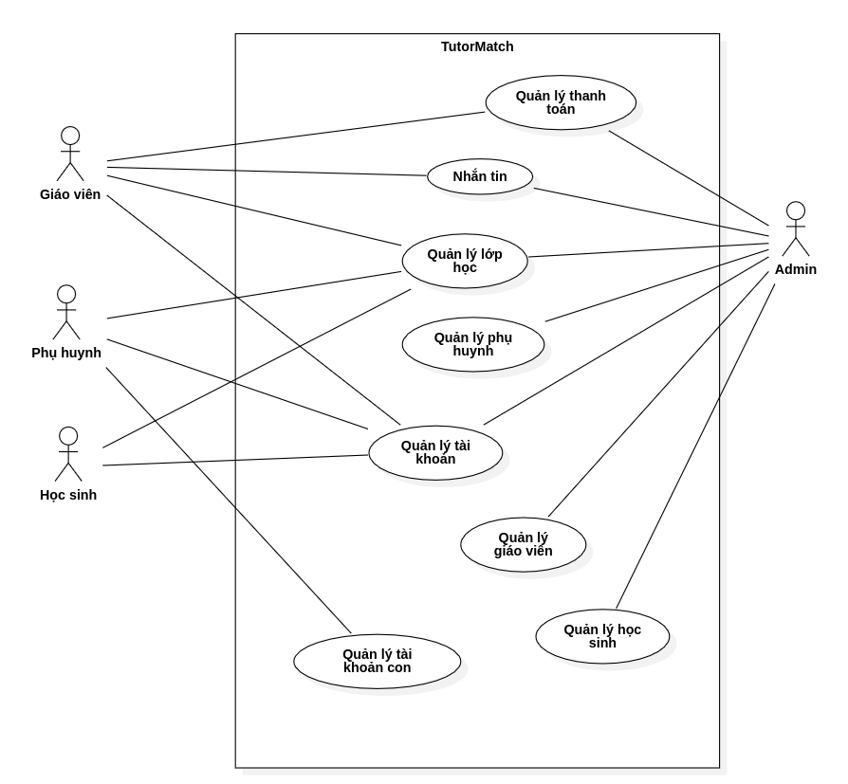

## **2.2 Từng chức năng**

### **2.2.1. Cụm chức năng quản lý tài khoản**

#### **2.2.1.1. Use Case Diagram**

##### **2.2.1.1.1. Quản lý tài khoản giáo viên**

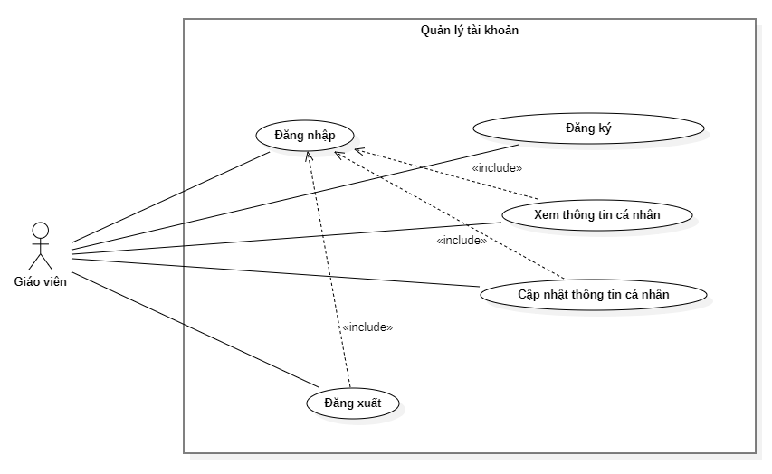

##### **2.2.1.1.2. Quản lý tài khoản phụ huynh**

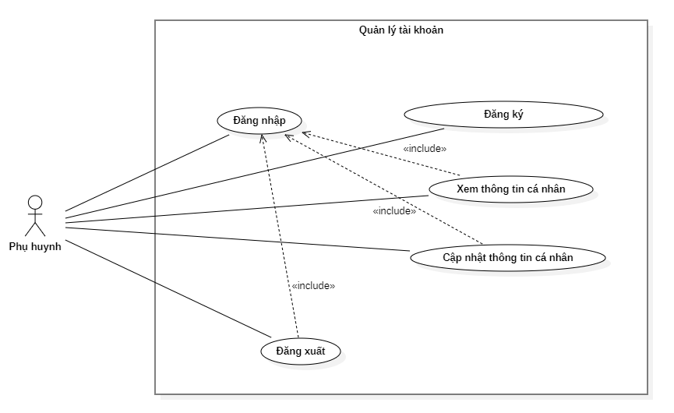

##### **2.2.1.1.3. Quản lý tài khoản admin**

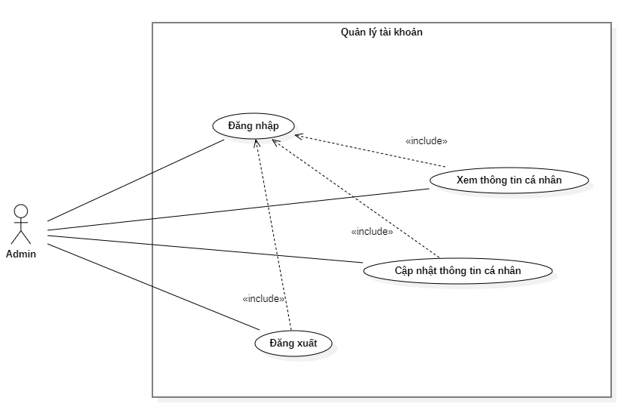

##### **2.2.1.1.4. Quản lý tài khoản học sinh**

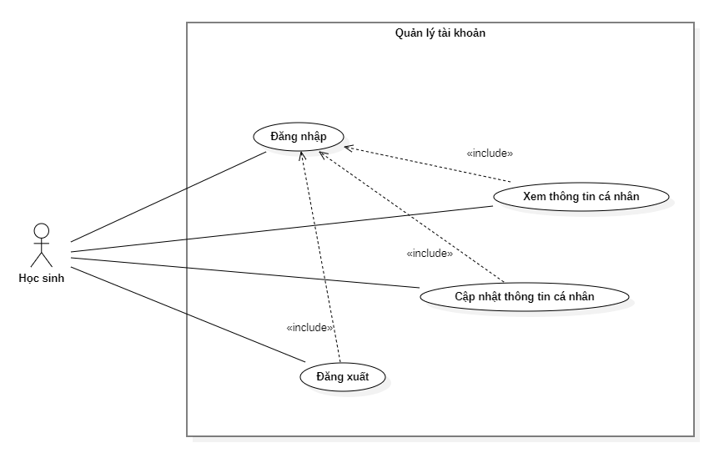

#### **2.2.1.2. Chức năng Đăng ký phụ huynh**

##### **2.2.1.2.1. Chi tiết Use Case**

|  |  |  |  |
| --- | --- | --- | --- |
| **USE CASE: Đăng ký phụ huynh** | | | |
| **Goal (Mục đích)** | Use Case cho phép phụ huynh đăng ký tài khoản phụ huynh | | |
| **Trigger (Khởi sự quá trình)** | Người dùng lựa chọn đăng ký tại trang chủ hệ thống hoặc trang đăng nhập | | |
|  | | | |
| **Preconditions (Các tiền điều kiện)** | Email chưa được sử dụng trên hệ thống | | |
|  | | | |
| **Success End Condition (Trạng thái kết thúc thành công)** | Đăng ký thành công | | |
| **Failed End Condition (Trạng thái kết thúc thất bại)** | Đăng ký thất bại | | |
|  | | | |
| **Actors** | Phụ huynh | | |
|  | | | |
| **MAIN** | **Step** | **Actor** | **Action** |
|  | 1. | Phụ huynh | Chọn chức năng đăng ký tại trang chủ  Chọn chức năng đăng ký tại trang đăng nhập |
| 2. | System | Hiển thị màn hình đăng ký |
| 3. | Phụ huynh | Nhập đầy đủ thông tin vào form và nhấn đăng ký  A1: Nhấn nút điều hướng khác |
| 4. | System | Kiểm tra thông tin nhập vào A2: Email đã tồn tại trên hệ thống  A3: Các trường nhập vào không đúng định dạng |
|  | 5. | System | Đăng ký thành công.  Trả về trang Đăng nhập |
|  | 6. |  | Kết thúc |
| **EXTENSIONS** | **Step** | **Actor** | **Action** |
|  |  |  | A1: Nhấn nút điều hướng khác |
|  | 1. | System | Trả về trang yêu cầu  Quay lại bước 6 của luồng chính(MAIN) |
|  |  |  | A2: Email đã tồn tại trên hệ thống |
|  | 1. | System | Hiển thị thông báo: Email đã tồn tại trên hệ thống  Quay lại bước 2 của luồng chính |
|  |  |  | A3: Các trường nhập vào không đúng định dạng |
|  | 1. | System | Hiển thị các thông báo: Các trường nhập vào không đúng định dạng  Quay lại bước 2 của luồng chính |
|  | | | |

##### **2.2.1.2.2. Sequence Diagram**

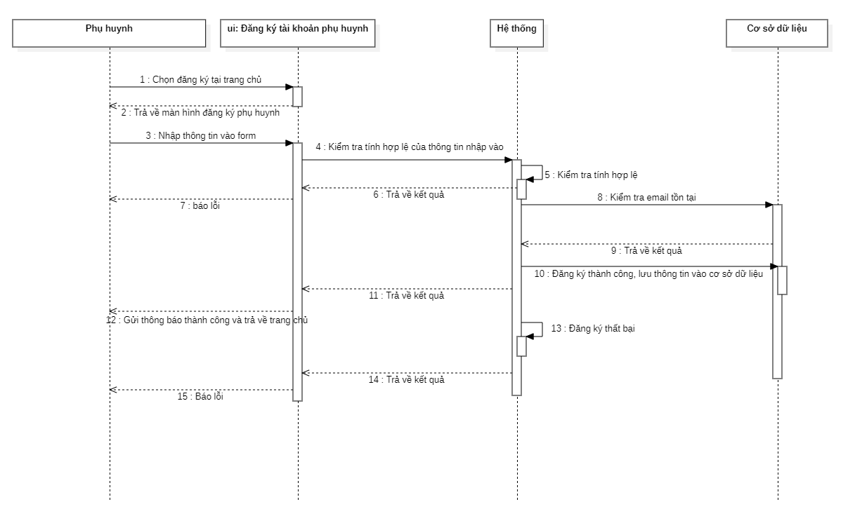

#### **2.2.1.2. Chức năng Đăng nhập**

##### **2.2.1.2.1. Chi tiết Use Case**

|  |  |  |  |
| --- | --- | --- | --- |
| **USE CASE: Đăng nhập** | | | |
| **Goal (Mục đích)** | Use case cho phép người dùng đăng nhập vào hệ thống | | |
| **Trigger (Khởi sự quá trình)** | Người dùng lựa chọn đăng nhập tại trang chủ | | |
|  | | | |
| **Preconditions (Các tiền điều kiện)** | Tài khoản người dùng đã được tạo trên hệ thống | | |
|  | | | |
| **Success End Condition (Trạng thái kết thúc thành công)** | Đăng nhập thành công vào hệ thống | | |
| **Failed End Condition (Trạng thái kết thúc thất bại)** | Đăng nhập thất bại | | |
|  | | | |
| **Actors** | Admin, Phụ huynh, Giáo viên, Học sinh | | |
|  | | | |
| **MAIN** | **Step** | **Actor** | **Action** |
|  | 1. | Actors | Chọn chức năng đăng nhập tại trang chủ |
| 2. | System | Hiển thị màn hình đăng nhập |
| 3. | Actors | A1: Đăng nhập bằng tài khoản Admin A2: Đăng nhập bằng tài khoản User (Phụ huynh, giáo viên, học sinh) |
| 4. |  | Kết thúc |
| **EXTENSIONS** | **Step** | **Actor** | **Action** |
|  |  |  | A1: Đăng nhập bằng tài khoản Admin |
| 1. | Admin | Chọn chức năng đăng nhập |
| 2. | System | Hiển thị màn hình đăng nhập |
| 3. | Admin | Nhập email và mật khẩu |
| 4. | System | Kiểm tra thông tin đăng nhập  A4: Thông tin đăng nhập sai |
| 5. | System | Đăng nhập vào tài khoản admin  Chuyển sang màn hình quản lý hệ thống |
|  |  | A2: Đăng nhập bằng tài khoản User (Phụ huynh, Giáo viên, Học sinh) |
| 1. | User | Chọn chức năng đăng nhập |
| 2. | System | Hiển thị màn hình đăng nhập |
| 3. | User | Nhập email và mật khẩu |
| 4. | System | Kiểm tra thông tin đăng nhập  A4: Thông tin đăng nhập sai |
| 5. | System | Đăng nhập vào tài khoản user  Chuyển sang màn hình quản lý hệ thống |
|  |  | A4: Thông tin đăng nhập sai |
| 1. | System | Hiển thị thông báo sai email hoặc mật khẩu  Quay lại bước 3 của luồng chính(MAIN) |
|  | | | |

##### **2.2.1.2.2. Sequence Diagram**

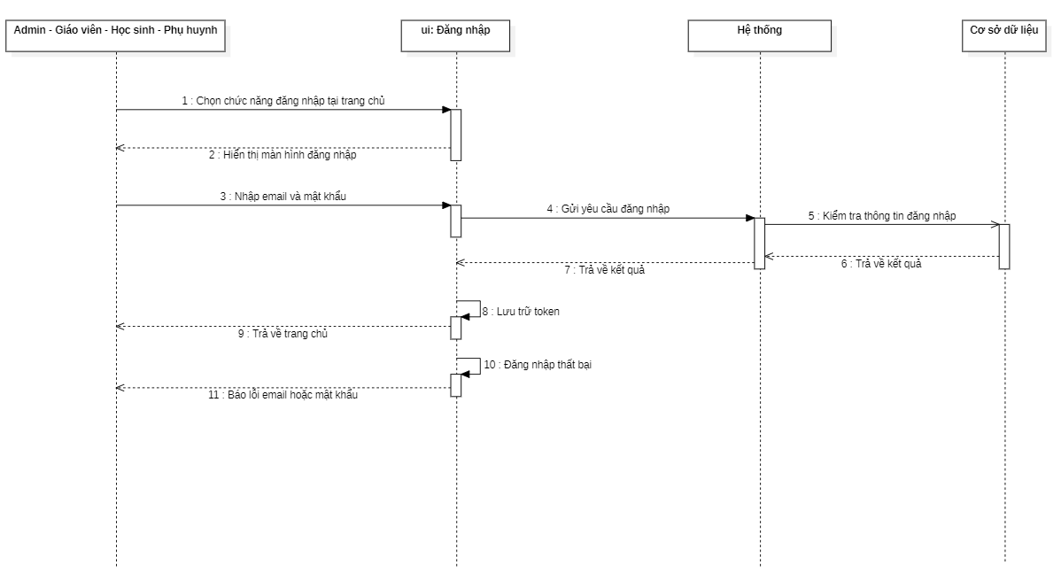

#### **2.2.1.3. Chức năng Đăng ký làm giáo viên …… Bổ sung thêm**

# **3. Các công nghệ sử dụng**

## **3.1. Mô hình Scrum**

### **3.1.1. Khái niệm**

Scrum là một phương pháp phát triển phần mềm linh hoạt (Agile) dựa trên dựa trên cơ chế lặp và tăng trưởng. Scrum được thiết kế để hỗ trợ việc phát triển, cung cấp và cải tiến các sản phẩm phức tạp. Với Scrum, sản phẩm được xây dựng trong một chuỗi các quy trình lặp lại, có tên là vòng sprint. Qua đó, bạn có thể liên tục cải tiến sản phẩm, kỹ thuật, nhóm (team) và môi trường làm việc. Cũng nhờ vậy mà bạn có thể cung cấp giá trị cho khách hàng trong suốt quá trình phát triển.

### **3.1.2. Tổng quát về mô hình Scrum**

3 Trụ cột lý thuyết thực nghiệm:

Minh bạch (Transparency)

Thanh tra (Inspection)

Thích nghi (Adaptation)

5 giá trị Scrum:

Sự cam kết (Commitment): để đạt được mục tiêu đã đề ra thì mọi người phải nỗ lực hết mình.

Sự tập trung (Focus): mọi người phải tập trung hoàn toàn vào dự án để đạt tiến độ tốt nhất.

Sự cởi mở (Openness): Scrum chỉ hoạt động khi mọi người cởi mở với nhau về thông tin, công việc.

Sự tôn trọng (Respect): các bên liên quan cần phải hợp tác dựa trên nguyên tắc tôn trọng lẫn nhau.

Sự can đảm (Courage): phải có can đảm để làm điều đúng đắn và giải quyết vấn đề khó khăn.

3 artifact chính:

Tồn đọng sản phẩm (Product backlog): danh sách có thứ tự và luôn tiến triển về những gì cần để cải tiến sản phẩm. Ngoài ra, product backlog còn bao gồm những mục tiêu sản phẩm dài hạn mà nhóm Scrum cần đáp ứng.

Bị ràng buộc bởi mục tiêu sản phẩm (product goal): miêu tả về trạng thái tương lai của sản phẩm.

Sprint backlog: gồm mục tiêu vòng sprint, các hạng mục product backlog cho vòng sprint và cách tạo gói tăng trưởng. Nói cách khác, nó gồm các hạng mục cần thiết cùng lý do và cách thức để đạt được chúng.

Bị ràng buộc bởi mục tiêu vòng sprint (sprint goal): mục tiêu duy nhất cần phải đạt được sau vòng sprint.

Gói tăng trưởng (Increment): tổng hợp các hạng mục product backlog đã hoàn thành cho đến vòng sprint hiện tại. Vào cuối mỗi vòng sprint, các increment mới và đã “hoàn thành” sẽ được thêm vào bộ tổng hợp này.

Bị ràng buộc bởi định nghĩa hoàn thành (definition of done): định nghĩa chính thức về trạng thái “hoàn thành”.

Vai trò trong Scrum

Product Owner: Là người chịu trách nhiệm về sự thành công của sản phẩm đang phát triển.

Scrum Master: Là người đảm bảo nhóm Scrum hoạt động năng suất nhất thông qua việc áp dụng tốt Scrum.

Nhóm phát triển: 3-9 thành viên chịu trách nhiệm trực tiếp tham gia sản xuất

### **3.1.3. Quy trình phát triển**

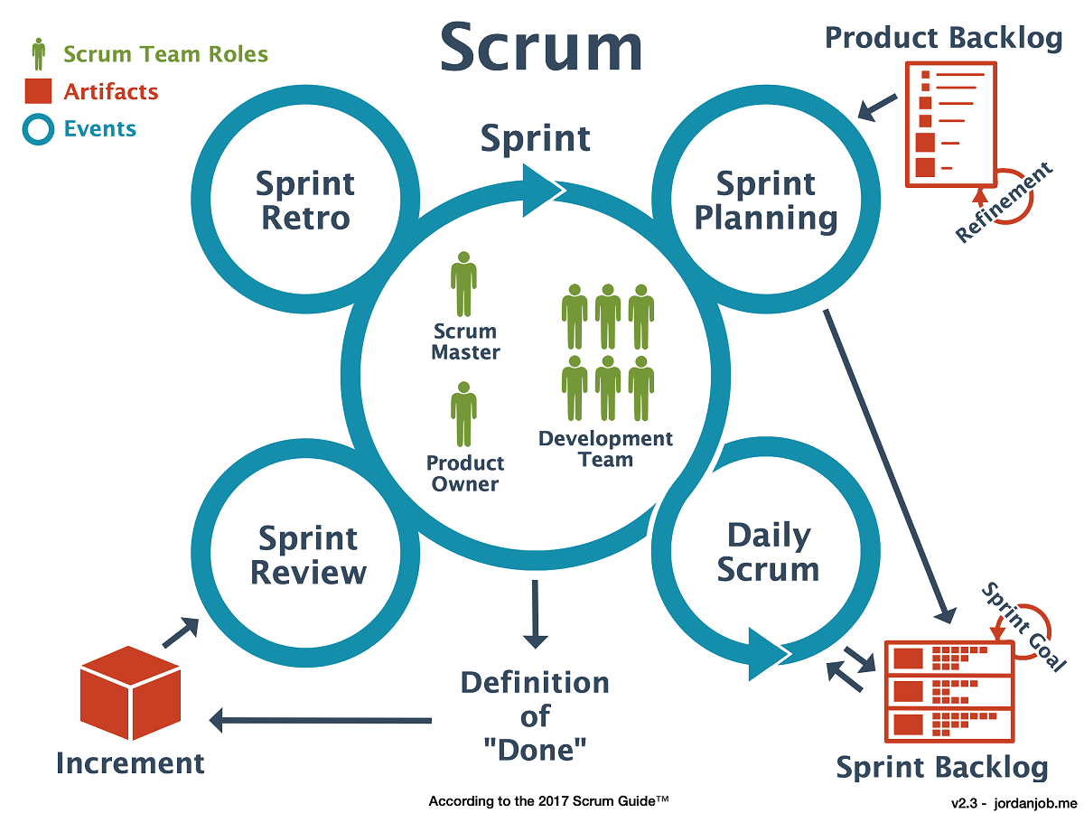

Các bước phát triển

Chủ sản phẩm (Product Owner) sẽ tiến hành xây dựng danh sách các chức năng được ưu tiên sau khi đã trao đổi với phía chủ đầu tư dự án.

Mọi người sẽ tổ chức một buổi họp lập kế hoạch vòng sprint (sprint planning) để xây dựng sprint backlog.

Dưới sự chỉ dẫn của người quản lý dự án, các lập trình viên sẽ thực hiện các yêu cầu của chủ sản phẩm (Product Owner) trong các vòng sprint.

Trong lúc này, team phải điều chỉnh sprint backlog và tổ chức các daily Scrum (buổi họp Scrum hằng ngày).

Khi đã thực hiện các hạng mục danh sách các chức năng được ưu tiên hiện tại, các lập trình viên sẽ chuyển giao các chức năng đã đạt.

Sau khi đã chuyển giao chức năng, một buổi họp buổi sơ kết vòng sprint (sprint review) sẽ được tổ chức.

Kết thúc vòng giai đoạn hiện tại, người quản lý dự án sẽ tổ chức một buổi họp tổng kết vòng sprint (sprint retrospective).

Tiếp tục các vòng giai đoạn mới cho đến khi không còn hạng mục danh sách chức năng được ưu tiên hoặc chủ dự án yêu cầu dừng dự án.

## **3.2. VSCode**

### **3.2.1. Tổng quan VSCode**

Visual Studio Code chính là ứng dụng cho phép biên tập, soạn thảo các đoạn code để hỗ trợ trong quá trình thực hiện xây dựng, thiết kế website một cách nhanh chóng. Visual Studio Code hay còn được viết tắt là VS Code. Trình soạn thảo này vận hành mượt mà trên các nền tảng như Windows, macOS,Linux.

### **3.2.2 Ưu điểm**

Đa dạng ngôn ngữ lập trình giúp người dùng thỏa sức sáng tạo và sử dụng như HTML, CSS, JavaScript, C++,…

Ngôn ngữ, giao diện tối giản, thân thiện, giúp các lập trình viên dễ dàng định hình nội dung.

Các tiện ích mở rộng rất đa dạng và phong phú.

Tích hợp các tính năng quan trọng như tính năng bảo mật (Git), khả năng tăng tốc xử lý vòng lặp (Debug),…

Đơn giản hóa việc tìm quản lý hết tất cả các Code có trên hệ thống.

## **3.3. Laravel**

### **3.3.1. Giới thiệu Laravel**

Laravel là một PHP Framework mã nguồn mở và miễn phí, được phát triển bởi Taylor Otwell và nhắm vào mục tiêu hỗ trợ cho quá trình phát triển các ứng dụng web theo kiến trúc Model-View-Controller (MVC). Những tính năng nổi bật của Laravel bao gồm:

Cú pháp dễ hiểu - rõ ràng.

Một hệ thống đóng gói modular.

Quản lý gói phụ thuộc.

Hỗ trợ đa dạng trong việc truy cập vào các cơ sở dữ liệu, triển khai và bảo trì ứng dụng.

### **3.3.2. Mô hình MVC**

Laravel được phát triển từ Symfony Framework nên nó kế thừa mô hình MVC của Symfony, tương tự như các PHP Framework khác. Dưới đây là mô hình đầy đủ của Laravel:

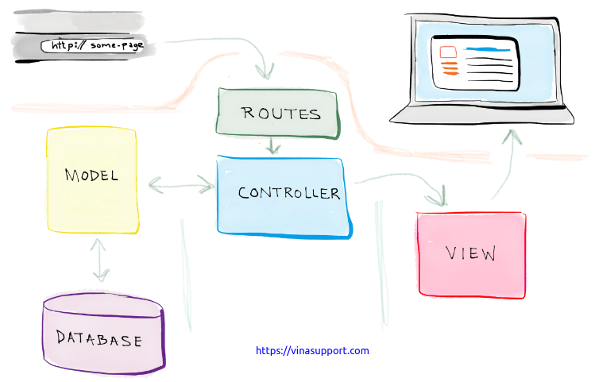

|  |  |
| --- | --- |
| Thành phần | Mô tả |
| Model | Gồm những Class, tạo ra các table của Database, nơi mà Eloquent ORM thao tác với CSDL |
| View | Chứa các template được thiết kế ra và được xử lý để output ra mã html/css cho trang web |
| Controller | Chứa các class, function để xử lý các request từ người dùng |

### **3.3.3. Cấu trúc thư mục Laravel**

**app:** Nó là thư mục ứng dụng và bao gồm toàn bộ mã nguồn của dự án. Nó chứa các sự kiện (Event), ngoại lệ (Exception) và khai báo Middleware

**Console**: Nơi bạn định nghĩa ra các lệnh của Laravel.

**Exceptions**: Thư mục này chứa tất cả các phương thức cần thiết để xử lý các ngoại lệ. Nó cũng chứa tệp handle.php xử lý tất cả các trường hợp ngoại lệ.

**Http**: Thư mục Http này chứa các thư mục con controllers, middleware. Vì Laravel tuân theo mô hình MVC nên thư mục này chứa các xử lý để xử lý request của người dùng.

**Models**: Chứa các Class định nghĩa các thành phần để thao tác với CSDL

**Providers**: Chứa tất cả các Service Provider. Khởi động ứng dụng một cách bắt buộc, đăng ký sự kiện hoặc thực hiện bất kỳ tác vụ nào khác để chuẩn bị ứng dụng của bạn khi các yêu cầu đến.

**bootstrap:** Thư mục bootstrap chứa tệp app.php khởi động khung. Thư mục này cũng chứa một thư mục bộ đệm chứa các tệp được tạo khung để tối ưu hóa hiệu suất, chẳng hạn như tệp bộ đệm của tuyến đường và dịch vụ. Bạn thường không cần phải sửa đổi bất kỳ tệp nào trong thư mục này.

**config:** Thư mục này chứa tất cả cấu hình (config) của hệ thống của bạn. Nó chứa sẵn các thông tin mặc định như cấu hình database, cache, …

**database:** Thư mục này chứa các thông tin về database migration, seeders

**public:** Thư mục public chứa file index.php, là nơi nhận tất cả các request tới ứng dụng. Thư mục này cũng chứa các nội dung của bạn như hình ảnh, JavaScript và CSS.

**resources:** Thư mục tài nguyên chứa các view template của bạn cũng như các nội dung thô (raw), chưa được biên dịch của bạn như CSS hoặc JavaScript. Thư mục này cũng chứa tất cả các tệp ngôn ngữ của bạn.

**routes:** Thư mục routes chứa tất cả các định nghĩa routing cho ứng dụng của bạn. Mặc định, một số router được định nghĩa sẵn bao gồm: web.php, api.php, console.php và channel.php.

**storage:** Thư mục storage chứa các thông tin về log, các views blade đã biên dịch, các file session, file cache và các file khác được tạo bởi framework.

**tests:** Thư mục tests chứa các kiểm tra tự động (Automated Tests). Các mẫu PHPUnit

**vendor:** Thư mục vendor chứa các thư viện PHP phụ thuộc được quản lý bởi Composer

## **3.4. PHP**

PHP (Hypertext Preprocessor) là một ngôn ngữ lập trình mã nguồn mở được sử dụng chủ yếu để phát triển các ứng dụng web và website động.

PHP được tích hợp trực tiếp vào HTML và có thể được sử dụng để tạo ra các trang web tương tác động, các hệ thống quản lý nội dung, các ứng dụng thương mại điện tử và nhiều hơn nữa. PHP cung cấp khả năng kết nối với các cơ sở dữ liệu, xử lý các biểu mẫu, quản lý phiên, tạo các hàm, tạo đối tượng, và hỗ trợ các tính năng bảo mật.

PHP là một trong những ngôn ngữ lập trình phổ biến nhất trên thế giới, được sử dụng bởi hàng triệu lập trình viên và hỗ trợ trên hầu hết các hệ điều hành và các máy chủ web. Theo các báo cáo thống kê của các trang web như [W3Techs](https://w3techs.com/technologies/details/pl-php) và [BuiltWith](https://trends.builtwith.com/framework/PHP) (tính đến ngày 25/04/2023), PHP là ngôn ngữ lập trình phổ biến nhất trên thế giới với hơn 77.5% các trang web sử dụng ngôn ngữ này. Ngoài ra, PHP là ngôn ngữ phổ biến nhất trong lĩnh vực phát triển web, đứng đầu với hơn 200 triệu trang web và 2,1 triệu máy chủ web sử dụng PHP.

Các nền tảng lớn như Facebook, Wikipedia, WordPress, Yahoo, Flickr, Tumblr, Etsy, MailChimp, Pinterest, Slack và nhiều hơn nữa đều sử dụng PHP trong các ứng dụng của họ.

## **3.5. Hệ quản trị cơ sở dữ liệu MySql**

MySQL là một hệ thống quản lý cơ sở dữ liệu quan hệ mã nguồn mở (RDBMS) dựa trên ngôn ngữ truy vấn có cấu trúc ( SQL) được phát triển, phân phối và hỗ trợ bởi tập đoàn Oracle. MySQL chạy trên hầu hết tất cả các nền tảng, bao gồm cả Linux , UNIX và Windows. MySQL thường được kết hợp với các ứng dụng web.. MySQL là cơ sở dữ liệu tốc độ cao, ổn định và dễ sử dụng, hoạt động trên nhiều hệ điều hành cung cấp một hệ thống lớn các hàm tiện ích rất mạnh. Vì là mã nguồn mở nên MySQL hoàn toàn miễn phí.

Ưu điểm:

Bảo mật cao

Đa tính năng

Khả năng mở rộng mạnh mẽ

Giấy phép GPL mã nguồn mở cho phép lập trình viên sửa đổi phần mềm MySQL để phù hợp với môi trường cụ thể của họ.

Nhược điểm:

So với Microsoft SQL Server hay Oracle, độ bảo mật của MySQL chưa cao bằng. Và quá trình restore cũng có phần chậm hơn. Tuy nhiên, những nhược điểm này không đáng kể với những hệ quản trị nội dung cỡ trung, bởi chỉ những hệ thống lớn hoặc rất lớn mới phát sinh các yêu cầu phức tạp hơn.

Dung lượng hạn chế: Nếu số bản ghi lớn dần lên thì việc truy xuất dữ liệu là khá khó khăn, khi đó chúng ta sẽ phải áp dụng nhiều biện pháp để tăng tốc độ truy xuất dữ liệu như là chia tải database ra nhiều server, hoặc tạo cache MySQL..

## **3.6. Websocket (thư viện ably/ pusher)**

### **3.6.1. Tổng quan về Websocket**

WebSocket là công nghệ hỗ trợ giao tiếp hai chiều giữa client và server bằng cách sử dụng một [TCP socket](https://www.google.com/search?q=TCP+socket&oq=TCP+socket&aqs=chrome..69i57j0i512l4j0i22i30l5.568j0j7&sourceid=chrome&ie=UTF-8" \l ":~:text=l%C3%A0 %C4%91i%E1%BB%83m cu%E1%BB%91i end-point trong li%C3%AAn k%E1%BA%BFt truy%E1%BB%81n th%C3%B4ng hai chi%E1%BB%81u (two-way communication) bi%E1%BB%83u di%E1%BB%85n k%E1%BA%BFt n%E1%BB%91i gi%E1%BB%AFa Client %E2%80%93 Server.) để tạo một kết nối hiệu quả và ít tốn kém về tài nguyên. Mặc dù được thiết kế để chuyên sử dụng cho các ứng dụng web, lập trình viên vẫn có thể đưa chúng vào bất kì loại ứng dụng nào.

Cũng có thể hiểu đơn giản: Websocket là một TCP socket được tạo ra khi web browser connect tới Websocket server. Kết nối này sẽ được giữ liên tục. Vì vậy client có thể nhận được thông tin (message chat) từ server ngay khi có người chat, mà client không cần phải hỏi server liên tục (poll). Server sẽ chủ động báo cho (notify) client khi có message chat mới.

### **3.6.2. Ưu và nhược điểm**

Ưu điểm

WebSockets cung cấp khả năng giao tiếp hai chiều mạnh mẽ, có độ trễ thấp và dễ xử lý lỗi.

API cũng rất dễ sử dụng trực tiếp mà không cần bất kỳ các tầng bổ sung nào, so với Comet, thường đòi hỏi một thư viện tốt để xử lý kết nối lại, thời gian chờ timeout, các Ajax request (yêu cầu Ajax), các tin báo nhận và các dạng truyền tải tùy chọn khác nhau (Ajax long-polling và jsonp polling).

Không cần phải có nhiều kết nối như phương pháp Comet long-polling và cũng không có những nhược điểm như Comet streaming.

Nhược điểm

Chưa hỗ trợ được tất cả các trình duyệt.

Không có phạm vi yêu cầu nào. Do WebSockets là một TCP socket chứ không phải là HTTP request, nên không dễ sử dụng các dịch vụ có phạm vi yêu cầu.

### **3.6.3. Pusher**

Pusher là một dịch vụ cloud, tạo ra một server trung gian giúp chúng ta có thể xử lý các tác vụ thời gian thực. Dữ liệu được gửi tới pusher, và pusher lại gửi nó đi tới các client đã subscribe (đăng ký) và các channel. Trong đó Pusher Channel cung cấp giao tiếp thời gian thực giữa các máy chủ, ứng dụng và thiết bị. Các kênh được sử dụng cho các biểu đồ thời gian thực, danh sách người dùng thời gian thực, bản đồ thời gian thực, chơi trò chơi nhiều người chơi và nhiều loại cập nhật giao diện người dùng khác.

### **3.6.4. Ably**

Ably là một nền tảng nhắn tin pub/sub hỗ trợ trải nghiệm kỹ thuật số được đồng bộ hóa trong thời gian thực cho hàng triệu thiết bị được kết nối đồng thời trên khắp thế giới. Ably cung cấp WebSockets , tiếp tục phát trực tuyến, lịch sử, sự hiện diện và các tích hợp của bên thứ ba được quản lý để đơn giản hóa việc xây dựng, mở rộng và cung cấp trải nghiệm thời gian thực kỹ thuật số trên quy mô lớn.

Sơ đồ Alby và Laravel với public channel

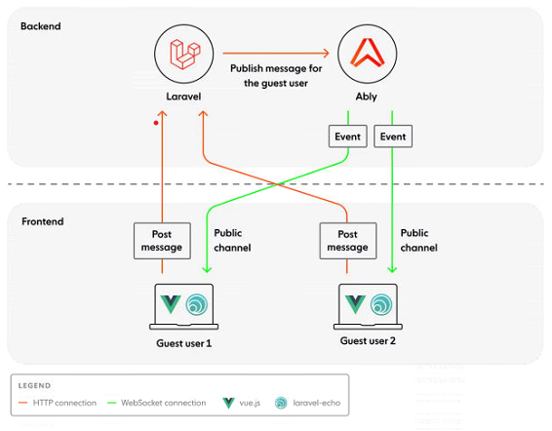

## **3.7. sanctum (auth)**

Từ bản Laravel 7.x trở lên, Laravel đã giới thiệu Sanctum là một official package. Nó cung cấp một hệ thống xác thực đơn giản để phát triển SPA (Single Page Application), mobile apps và token-based authentication dành cho APIs. Sanctum cho phép user tạo nhiều API tokens cho tài khoản của họ. Các tokens này có khả năng chỉ định các actions mà user đó có thể thực hiện được khi sử dụng chúng.

Sanctum giải quyết 2 vấn đề:

API Tokens

Sanctum sẽ sinh ra API tokens cho người dùng mà không cần đến sự phức tạp của Oauth. Nó giống như tính năng "access tokens" của GitHub. Hãy tưởng tượng ứng dụng của bạn trong phần cài đặt tài khoản có màn hình nơi user có thể tạo API token cho tài khoản của họ. Bạn có thể sử dụng Sanctum để tạo và quản lý các tokens này. Những tokens này thường có thời gian hết hạn rất dài (tính bằng năm) nhưng user có thể hủy bỏ chúng bất cứ lúc nào.

Laravel Sanctum cung cấp tính năng này bằng cách lưu trữ API tokens của user trong một bảng cơ sở dữ liệu duy nhất và xác thực các requests thông qua API token hợp lệ được gắn trên Authorization header.

SPA Authentication

Sanctum cung cấp một cách đơn giản để xử lý việc xác thực trong các SPA cần giao tiếp với API được hỗ trợ bởi Laravel. Các SPA này có thể tồn tại trong cùng một kho lưu trữ như ứng dụng Laravel của bạn hoặc có thể là một kho lưu trữ hoàn toàn riêng biệt, chẳng hạn như SPA được tạo bằng Vue CLI.

Đối với tính năng này, Sanctum không sử dụng bất kỳ loại token nào. Thay vào đó, Sanctum sử dụng các dịch vụ xác thực phiên dựa trên cookie được tích hợp sẵn của Laravel. Điều này cung cấp các lợi ích của CSRF protection, session authentication, cũng như bảo vệ chống rò rỉ thông tin xác thực qua XSS. Sanctum sẽ chỉ cố gắng xác thực bằng cookie khi request bắt nguồn từ giao diện người dùng SPA của bạn

## **3.8. Telescopes**

### **3.8.1. Giới thiệu**

**Laravel Telescope l**à 1 package cung cấp giao diện hỗ trợ debug cho Laravel Framework. Telescope cung cấp tổng quan về các request đến ứng dụng, exceptions, logs, các query đến database, các job trong queue, mail, notifications, các biến được dump,... Telescope là công cụ hỗ trợ hiệu quả cho môi trường Dev.

### **3.8.2. Đăng nhập Dashboard Telescopes**

Sử dụng đường dẫn /telescope để truy cập vào Dashboard của Telescope. Mặc định, chúng ta chỉ có thể sử dụng Dashboard ở môi trường Dev. Method gate trong file app/Providers/TelescopeServiceProvider.php cho phép bạn có thể truy cập vào Telescope ở những môi trường khác (ngoài môi trường dev).

### **3.8.3. Giới thiệu về các Tabs/Watchers**

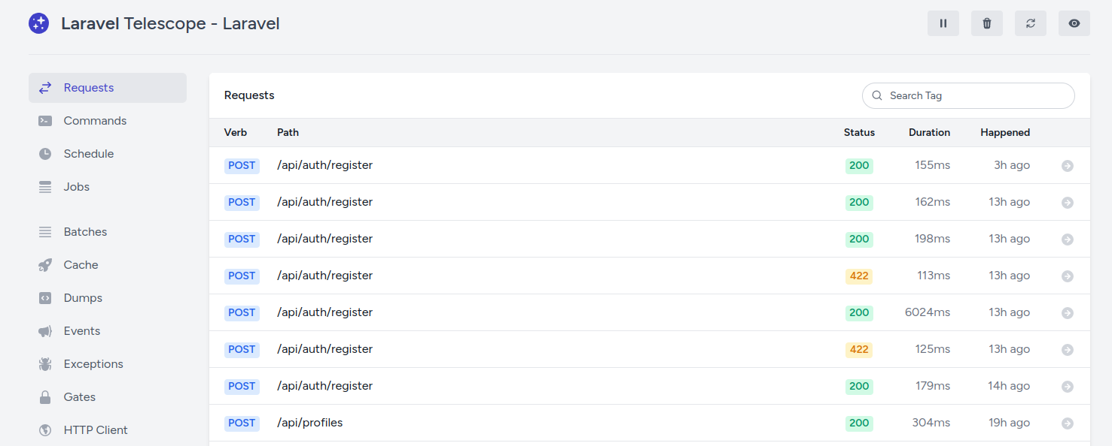

HTTP Requests: Tab này cho phép chúng ta theo dõi toàn bộ các HTTP Request đến ứng dụng của mình. Bạn có thể inspect toàn bộ HTTP Request và sắp xếp các thông tin hữu ích từ mỗi request

Commands: sẽ hiển thị toàn bộ các command được thực thi và exit code của chúng.

Liệt kê các task được lập lịch. Ở mỗi trang thông tin chi tiết của page sẽ hiển thị toàn bộ thông tin của task đã được lập lịch.

Trong Jobs tab bạn có thể theo dõi tên job, queue và connection được sử dụng, trạng thái và thời gian thực thi.

Hiển thị toàn bộ các exceptions và cho phép bạn inspect chúng. Mỗi exception đều hiển thị các thông tin như những tab khác gồm hostname, type, request, tag, user

# **4. Giao diện các màn hình**

## **4.1. Màn hình đăng nhập**

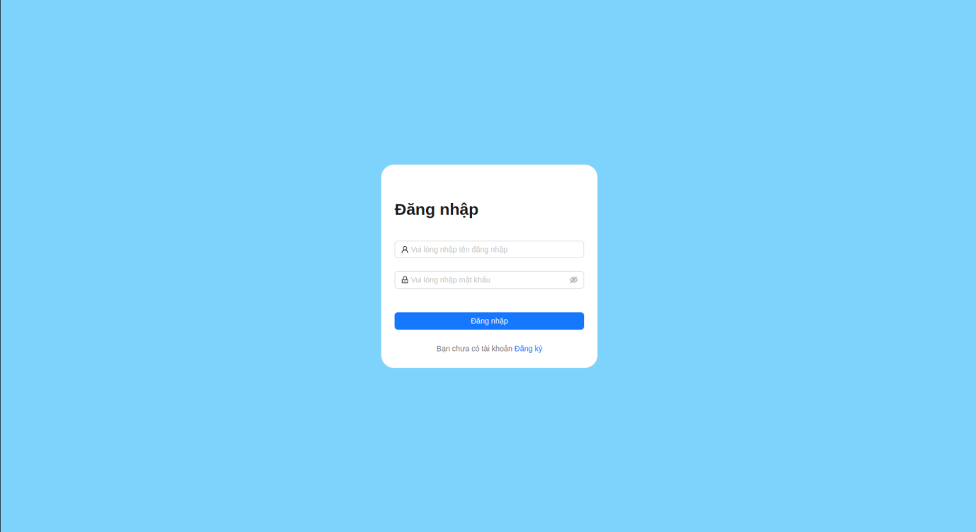

## **4.2. Màn hình đăng ký**

### **4.2.1. Màn hình đăng ký phụ huynh**

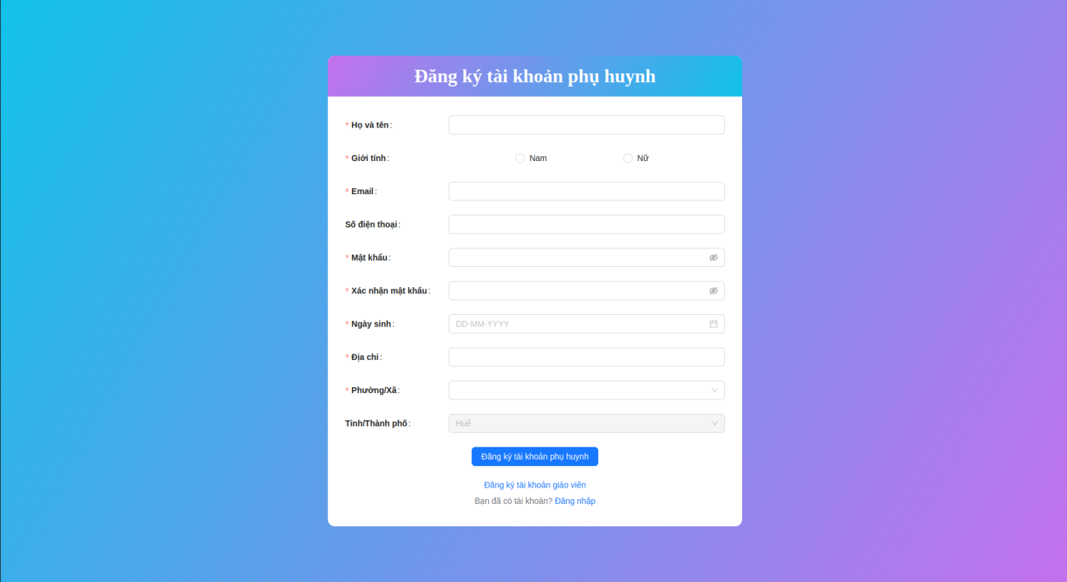

### **4.2.2. Màn hình đăng ký giáo viên**

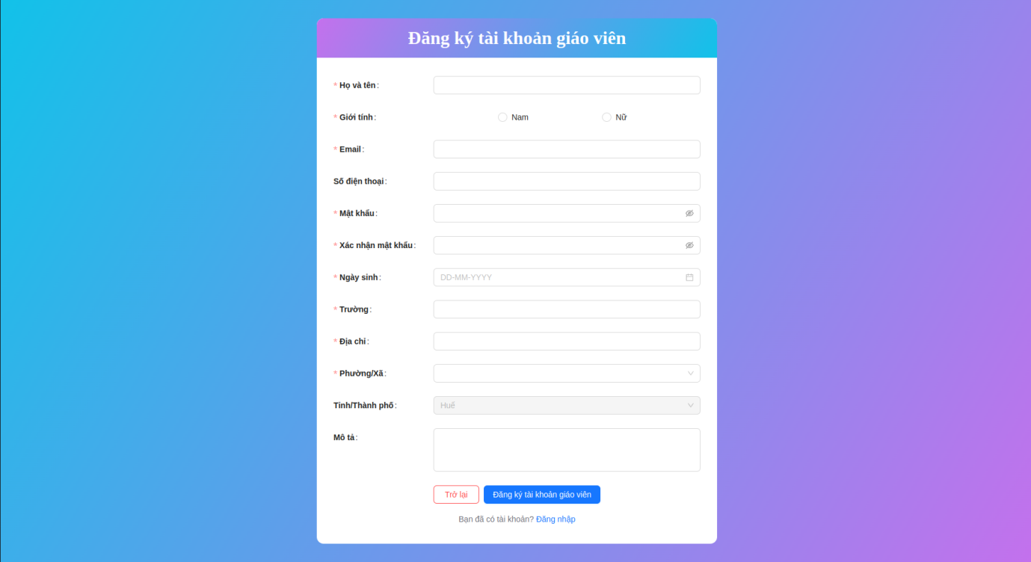

## **4.3. Admin**

### **4.3.1. Hồ sơ cá nhân**

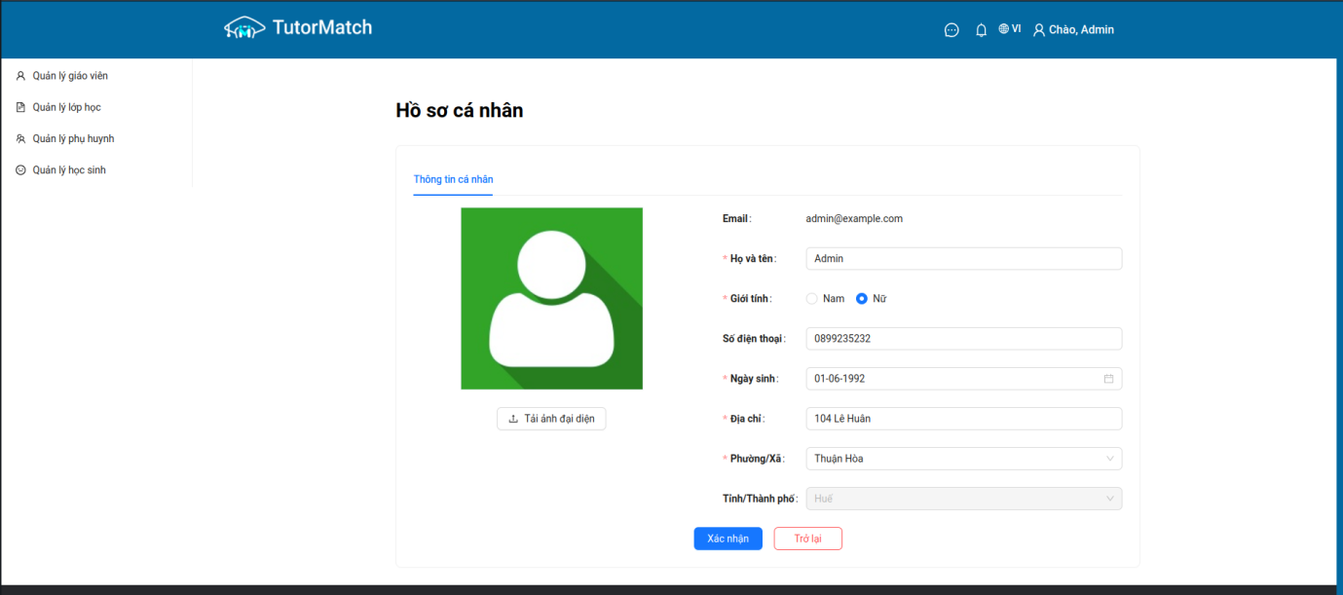

### **4.3.2. Quản lý giáo viên**

#### **4.3.2.1. Danh sách giáo viên**

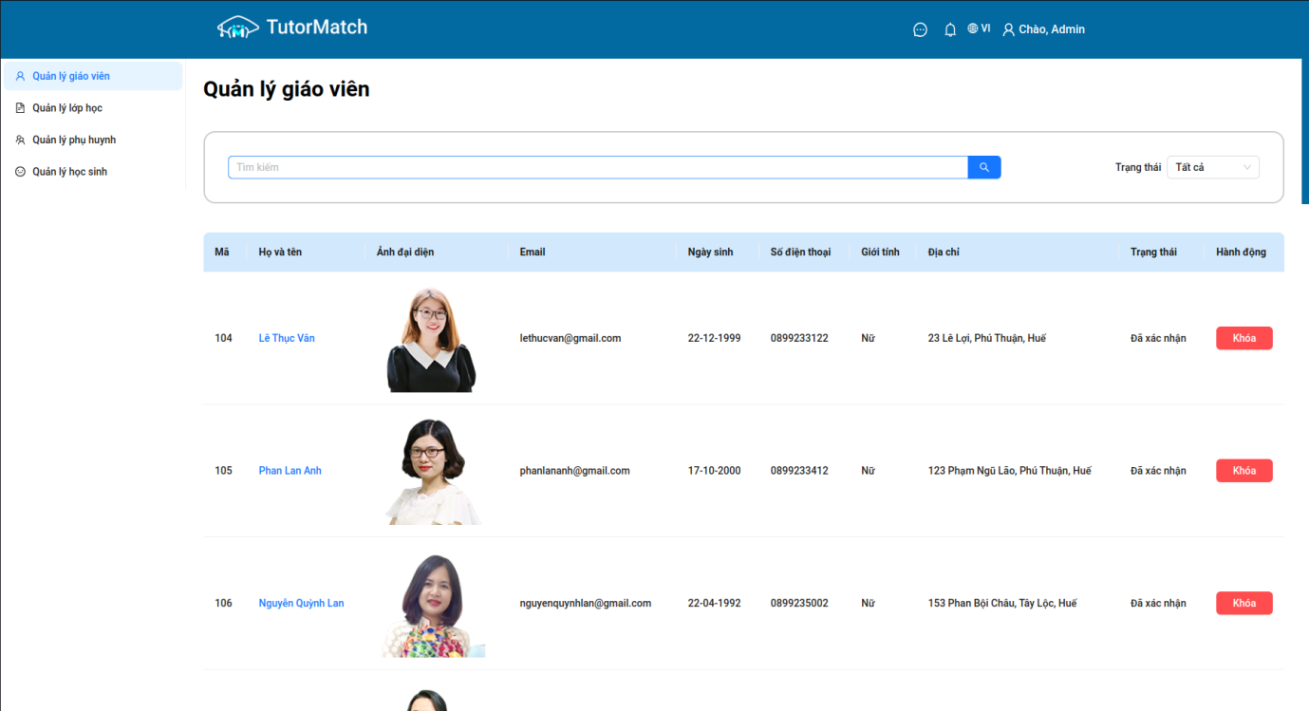

# **5. Kết luận và hướng phát triển**

## **5.1. Kết luận**

Với TutorMatch, học sinh và phụ huynh có thể tìm kiếm, kết nối với các gia sư phù hợp với nhu cầu học tập của mình. Đồng thời, các gia sư cũng có thể quảng bá bản thân và tìm kiếm học sinh mới thông qua trang web này.

Những điểm đạt được:

Học hỏi thêm được việc xây dựng các API cho một ứng dụng.

Nắm bắt và học hỏi thêm được kiến thức về ngôn ngữ PHP, Laravel Framework

Học được cách deploy một ứng dụng Laravel lên server EC2. Cách quản lý một server EC2, quản lý quyền truy cập, network, ...

Học được cách tạo một bucket S3 để lưu dữ liệu, cách để upload file và xem file

Học hỏi thêm được việc gọi API để hiển thị ra giao diện người dùng

Nắm bắt và học hỏi thêm được kiến thức về HTML, CSS, Tailwind, ngôn ngữ JavaScript, Library ReactJS

Biết cách dùng thư viện Ant Design để hỗ trợ thiết kế giao diện

Biết cách dùng các bên thứ 3 để hỗ trợ các chức năng như realtime (Ably) và gửi mail (Mailtrap)

## **5.2. Hạn chế**

Tồn tại nhiều tính năng của ứng dụng vẫn còn chưa được hoàn thiện. Một số các chức năng khác như thanh toán bằng ví điện tử khi thanh toán online, lịch học có thể cho phép người dùng tương tác trực tiếp ngay trên đó.

## **5.3. Hướng phát triển**

Triển khai các chức năng cần phát triển ở mục hạn chế để hoàn thiện hệ thống.

Tăng tính bảo mật và ổn định của trang web.

Tối ưu hóa trang web cho tốc độ tải trang nhanh hơn và thời gian phản hồi ngắn hơn, giúp cải thiện trải nghiệm người dùng và tăng khả năng tương tác với trang web.

Xây dựng một trang web thân thiện với các thiết bị di động, giúp tăng khả năng tiếp cận và sử dụng của trang web.

# **6. Tài liệu tham khảo:**

## **6.1. FrontEnd:**

**ReactJS:** <https://viblo.asia/p/gioi-thieu-ve-reactjs-phan-i-cac-khai-niem-co-ban-V3m5WzjblO7>

**I18next:** <https://team.dogoo.vn/huong-dan-cach-viet-da-ngon-ngu-trong-reactjs/>

**HTML:** <https://viblo.asia/p/html-la-gi-aWj53o3Q56m>

**CSS:** <https://topdev.vn/blog/css-la-gi/>

**Javascript:** <https://www.hostinger.vn/huong-dan/javascript-la-gi>

**Redux:** <https://redux.js.org/introduction/getting-started>

**Redux toolkit:** <https://redux-toolkit.js.org/introduction/getting-started>

**Redux saga:** <https://viblo.asia/p/tim-hieu-ve-redux-saga-qua-vi-du-thuc-te-naQZRkdmlvx>

**Ant design:** <https://viblo.asia/p/tim-hieu-ve-ant-design-trong-react-maGK7VQx5j2>

**TailwindCSS:** <https://viblo.asia/p/tim-hieu-ve-tailwind-css-924lJp6WKPM>

## **6.2. BackEnd:**

**Sanctum:** <https://viblo.asia/p/tao-api-va-authenticate-nhanh-chong-voi-package-laravel-sanctum-eW65G1EJZDO>

**Telescopes:** <https://viblo.asia/p/gioi-thieu-ve-laravel-telescope-Qbq5Qvq4KD8>

**Laravel:** <https://laravel.com/docs/9.x>

**Scrum:** [https://vn.got-it.ai/blog/scrum-la-gi-tong-quat-ve-mo-hinh-scrum#:~:text=Scrum%20l%C3%A0%20m%E1%BB%99t%20ph%C6%B0%C6%A1ng%20ph%C3%A1p,c%C3%B3%20t%C3%AAn%20l%C3%A0%20v%C3%B2ng%20sprint](https://vn.got-it.ai/blog/scrum-la-gi-tong-quat-ve-mo-hinh-scrum" \l ":~:text=Scrum l%C3%A0 m%E1%BB%99t ph%C6%B0%C6%A1ng ph%C3%A1p,c%C3%B3 t%C3%AAn l%C3%A0 v%C3%B2ng sprint)

**Docker:**

<https://docker-ghichep.readthedocs.io/en/latest/docker-compose/>

<https://docs.docker.com/engine/install/ubuntu/>

**Git-flow và Workflow:** <https://viblo.asia/p/co-ban-ve-gitflow-workflow-4dbZNn6yZYM>

**Gitlab:** <https://vietnix.vn/gitlab-la-gi/>

**Mailtrap:** <https://viblo.asia/p/mailtrap-va-testing-xQMGJmgNvam>

**MailHog:**

<https://viblo.asia/p/gioi-thieu-ve-mailhog-Az45bY7VlxY>

https://viblo.asia/p/send-mail-trong-laravel-su-dung-mailhog-Eb85orBkl2G

**AWS:** <https://viblo.asia/p/tim-hieu-ve-amazon-web-service-4dbZN0Vv5YM>

**EC2&S3:** <https://viblo.asia/p/tim-hieu-ve-amazon-web-service-4dbZN0Vv5YM>

**Websocket:** <https://viblo.asia/p/hieu-hon-ve-websocket-znVGL2r0RZOe>

**Pusher:** <https://viblo.asia/p/co-ban-ve-pusher-va-laravel-4dbZN1pvKYM>

**Ably:** https://v1study.com/laravel-digging-deeper-broadcasting.html